**LAPORAN PRAKTIKUM**

**PRAKTIKUM PEMROGRAMAN WEB**

**INSTALASI DEBIAN**

Disusun untuk Memenuhi Matakuliah Praktikum Pemrogram Web Yang Dibimbing oleh Muhammad Jauharul Fuadi, S.T, M.T.



**Oleh :**

Maula Dana Wuri 110533430637

S1 PTI E 2011

**UNIVERSITAS NEGERI MALANG**

**FAKULTAS TEKNIK**

**JURUSAN ELEKTRO**

**PRODI S1 PENDIDIKAN TEKNIK INFORMATIKA 2011 E**

**September 2013**

**INSTALASI DEBIAN**

**Apa itu debian ?**

Debian adalah sistem operasi komputer yang tersusun dari paket – paket perangkat lunak yang dirilis sebagai perangkat lunak bebas dan terbuka dengan lisensi mayoritas GNU (General Public License) dan lisensi perangkat lunak bebas lainnya.

Sistem operasi Debian merupakan gabungan dari perangkat lunak yang dikembangkan dengan lisensi GNU dan utamanya menggunakan kernel Linux, sehingga populer dengan nama Debian GNU / Linux.

Fitur yang menonjol dari Debian adalah APT sistem pengaturan paket, repositori dengan jumlah paket yang banyak, kebijakan paket yang ketat dan kualitas rilis yang terjaga.

**Bagaimana cara menginstal debian ?**

Di bawah ini adalah langkah – langkah instalasi debian. Antara lain :

1. 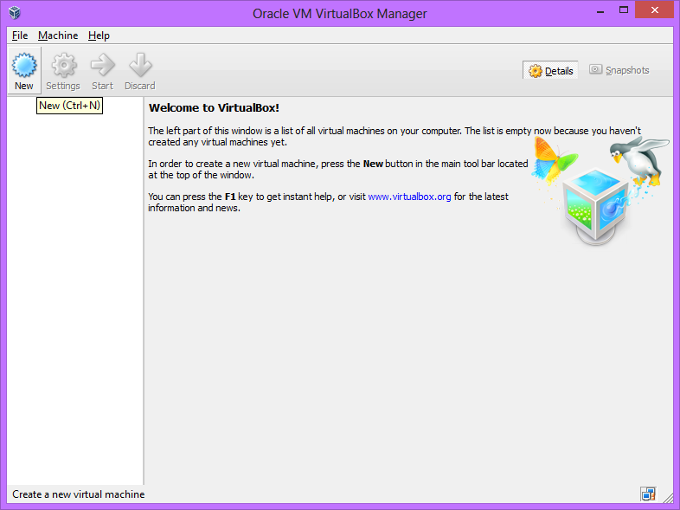Masuk pada Oracle VM VirtualBox. Pilih **New** (**Ctrl + N**)
2. 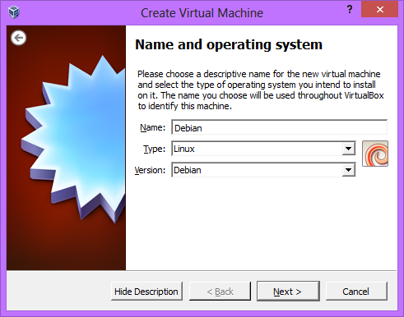Setelah itu masukkan Debian pada kolom **Name**. Maka kolom Type dan Version akan otomatis ganti seperti pada gambar di bawah ini. Pilih **Next** untuk melanjutkan.
3. 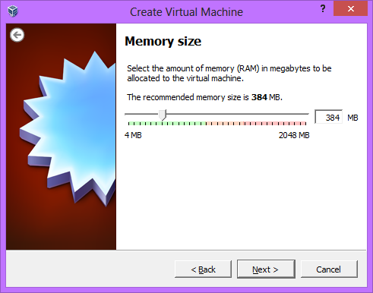Selanjutnya masuk pada Memory Size. Ukuran memory yang akan digunakan kali ini adalah 384MB. Setelah itu pilih **Next**
4. 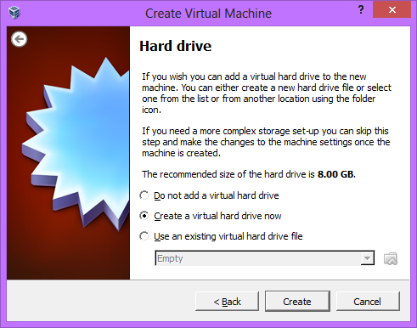Pilih **Create a virtual hard drive now**. Pilih **Create.**
5. 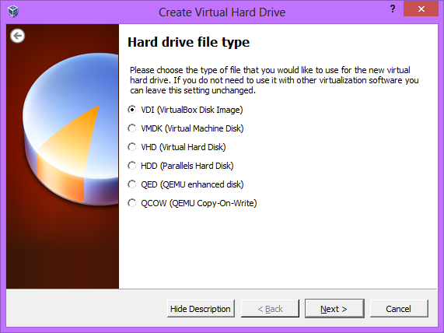Pada pilihan Hard drive file type pilih type file virtual yang akan digunakan. Pilih VDI (VirtualBox Disk Image). Kemudian pilih **Next**
6. Selanjutnya pilih **Dinamically allocated**. Kemudian pilih **Next**

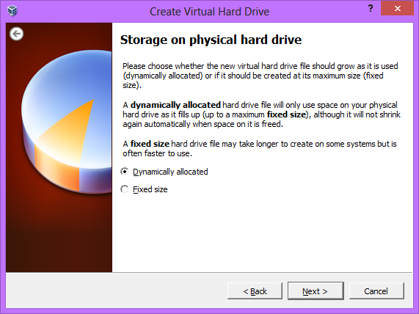

1. 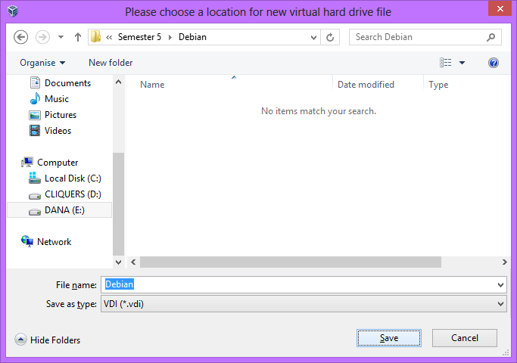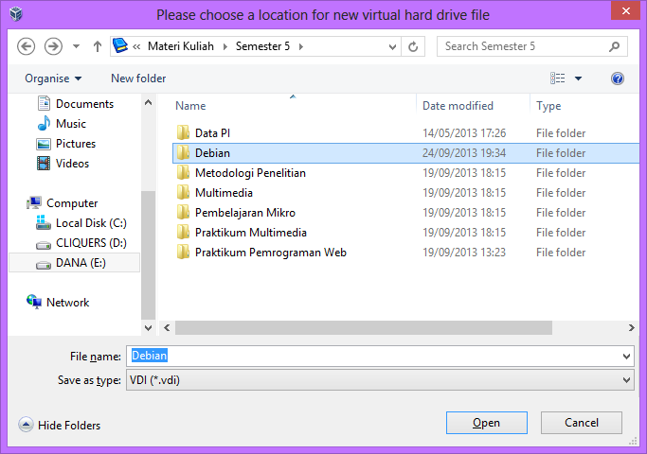Pada File Location and Size pilih tanda folder kuning (lingkarang merah). Buat folder untuk membuat lokasi instalasi Debian. Buka folder 🡪 Save. Pada pilihan size masukkan sebesar 20 GB.

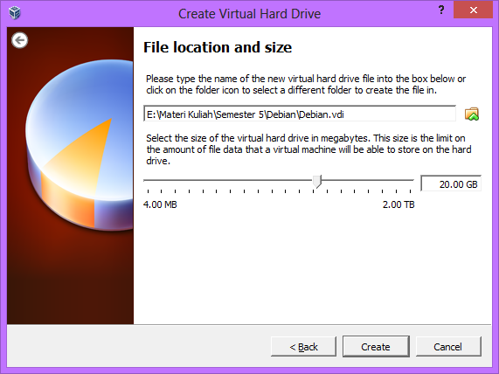Sehingga akan tampil seperti gambar di bawah ini. Pilih **Create** untuk melanjutkan.

1. 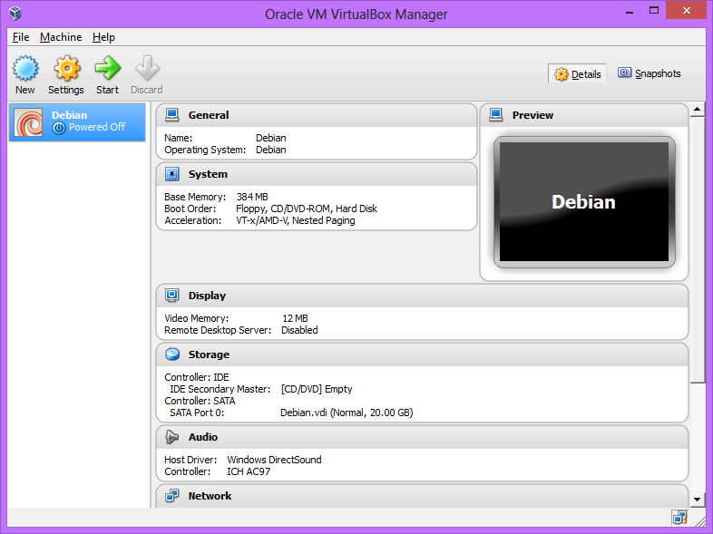Setelah selesai create debian. Maka pada tampilan VirtualBox menjadi seperti pada gambar di bawah ini.
2. 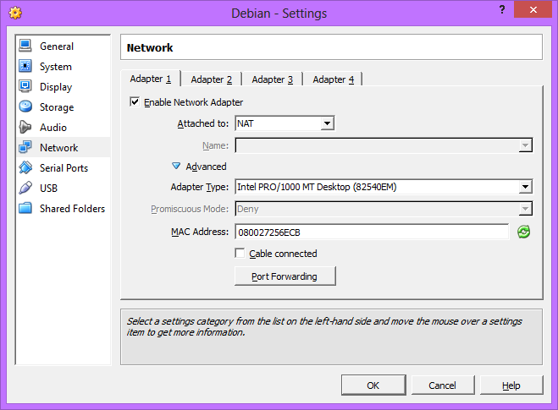Masuk pada **Setting 🡪 Network.** Pastikan settingan seperti pada gambar di bawah ini.
3. 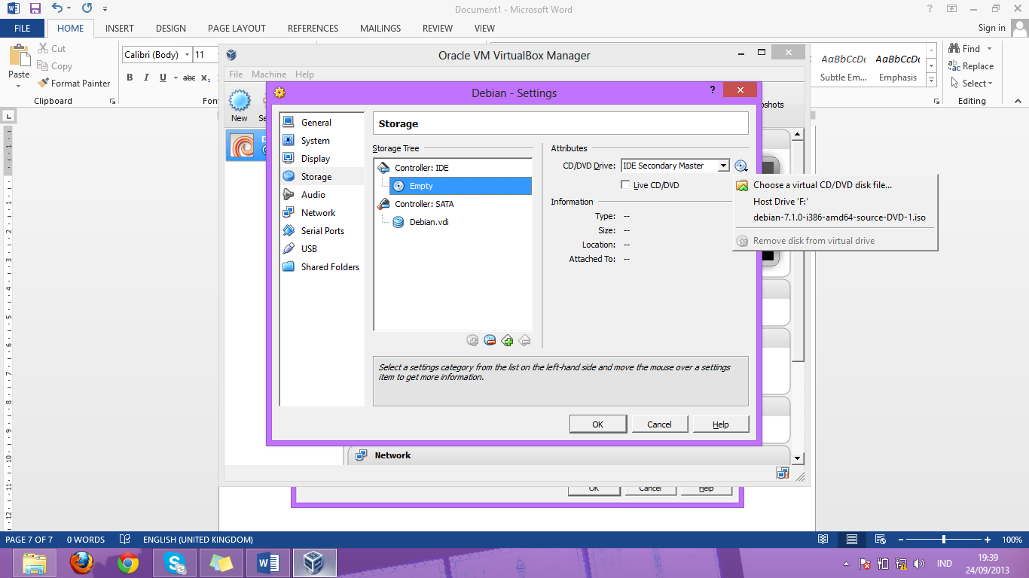Kemudian pilih **Storage 🡪 Pilih Empty** (pada Controller : IDE). Kemudian pilih gambar CD pada sisi kanan (lingkaran merah). Pilih **Choose a virtual CD / DVD disk file.**
4. 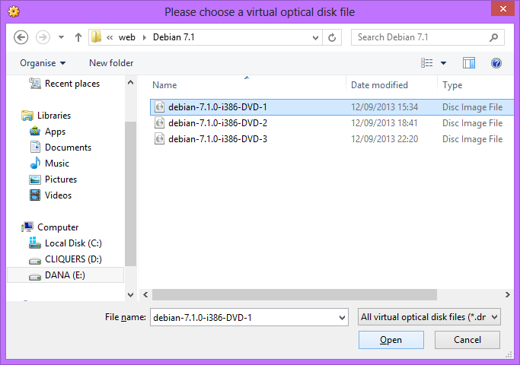Cari file Debian kemudian masukkan disc 1 / DVD-1 terlebih dahulu.
5. 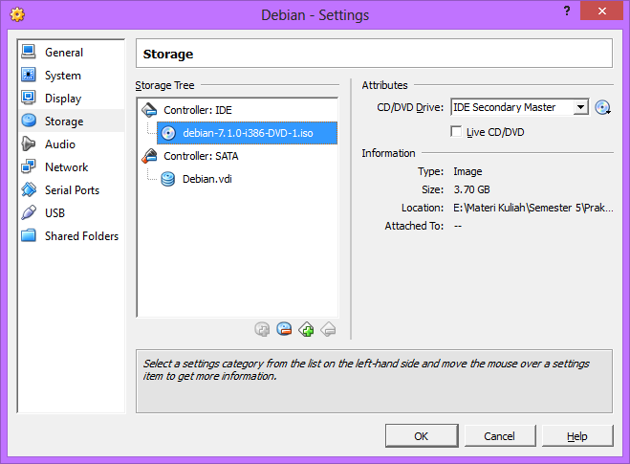Pilih Open sehingga akan tampil seperti pada gambar dibawah ini. Pilih OK untuk melanjutkan.
6. 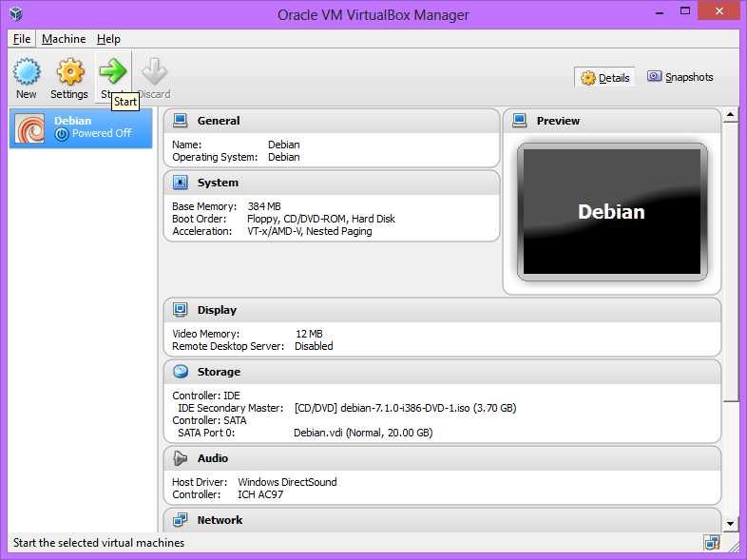Pilih **Start**
7. 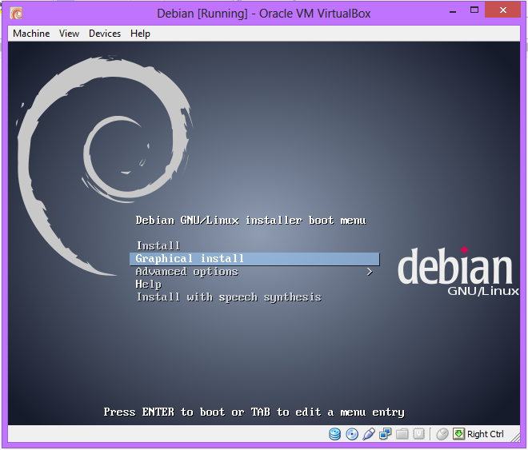Tunggu proses loading. Kemudian pilih **Graphical Install**
8. 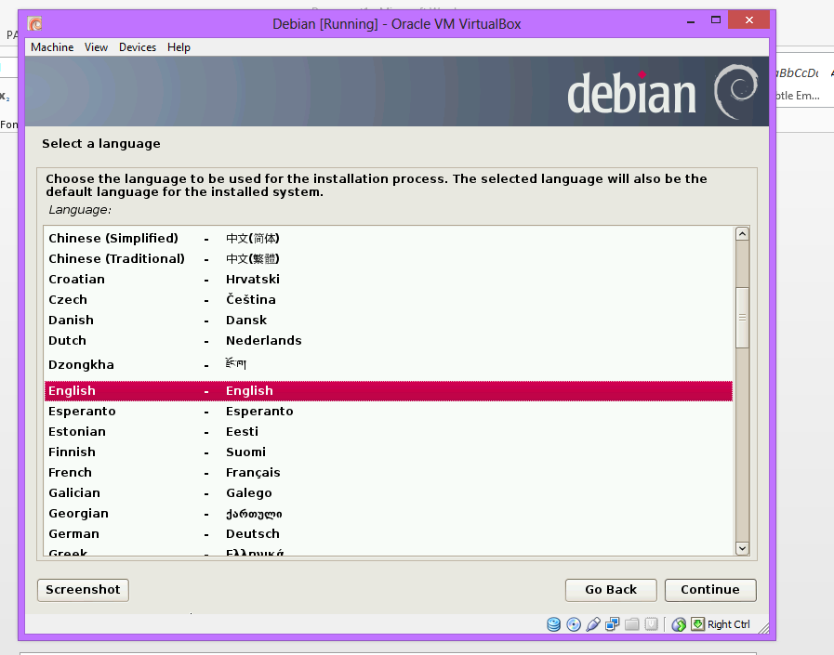Pilih bahasa yaitu **English 🡪 Continue**
9. 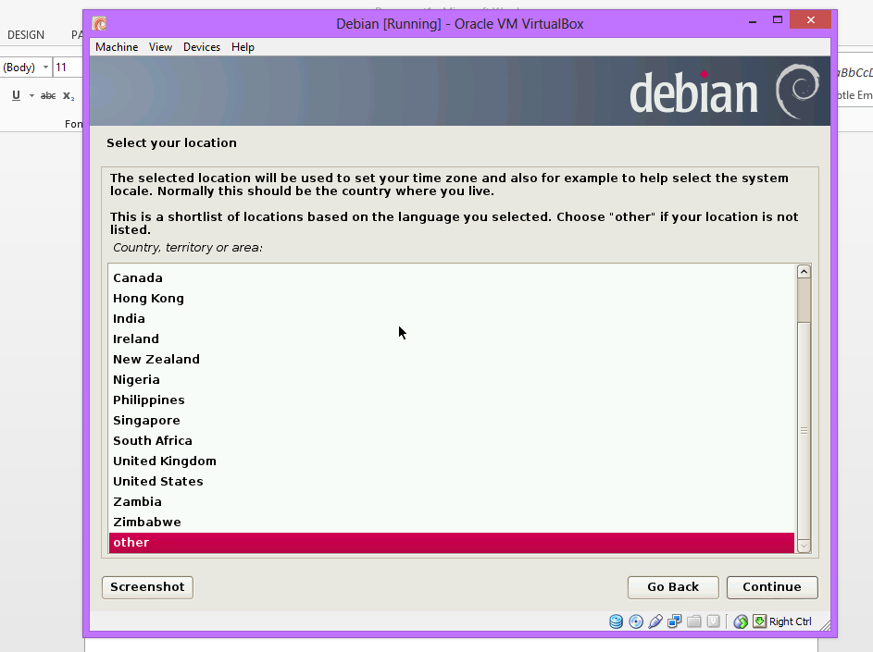Pilih lokasi kamu. Jika tidak ada pilih **Other 🡪 Continue**
10. 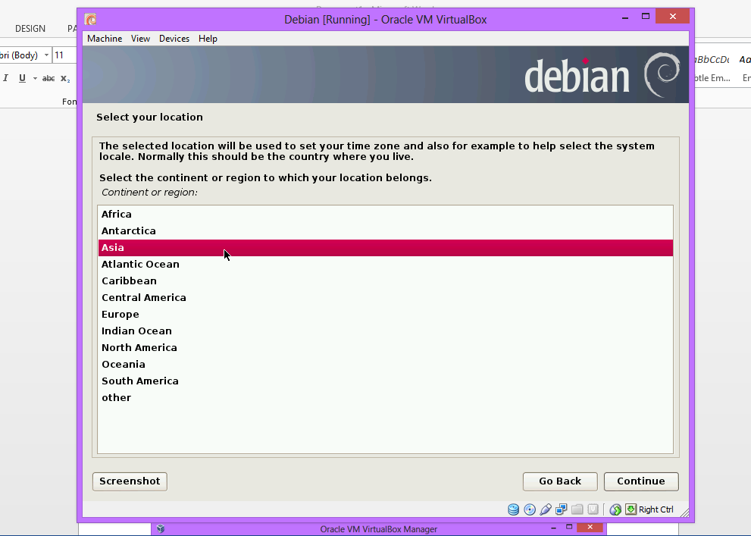Pilih **Asia 🡪 Continue**
11. 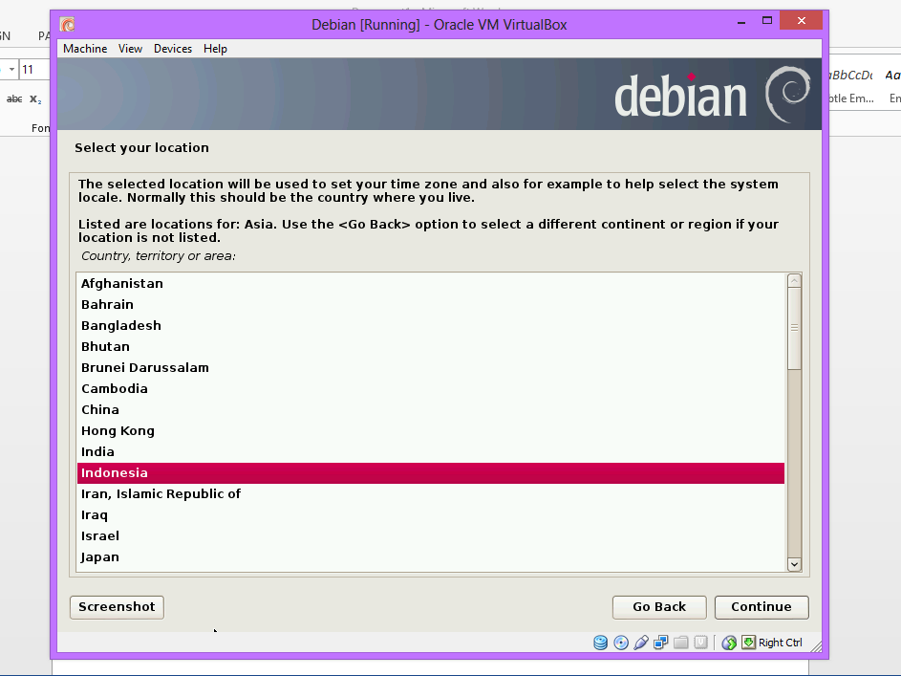Kemudian pilih **Indonesia 🡪 Continue**
12. 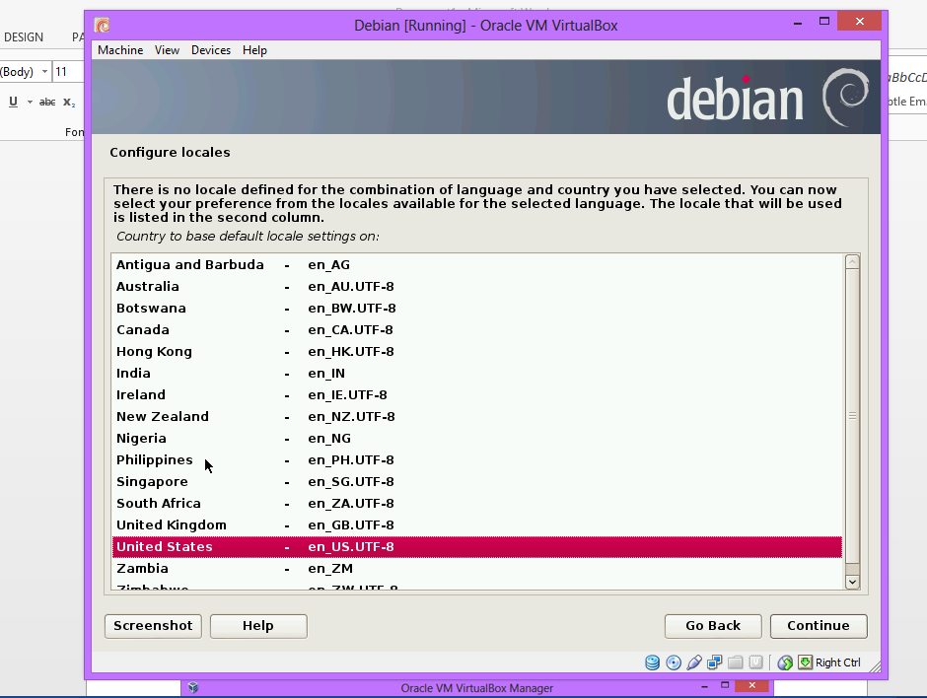Pilih konfigurasi lokal. **United States 🡪 Continue**
13. 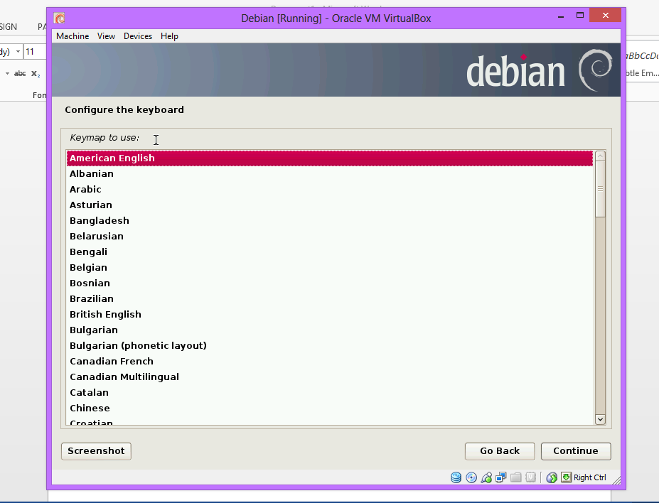Pilih konfigurasi untuk keyboard. **American English 🡪 Continue**
14. Tunggu sampai proses selesai

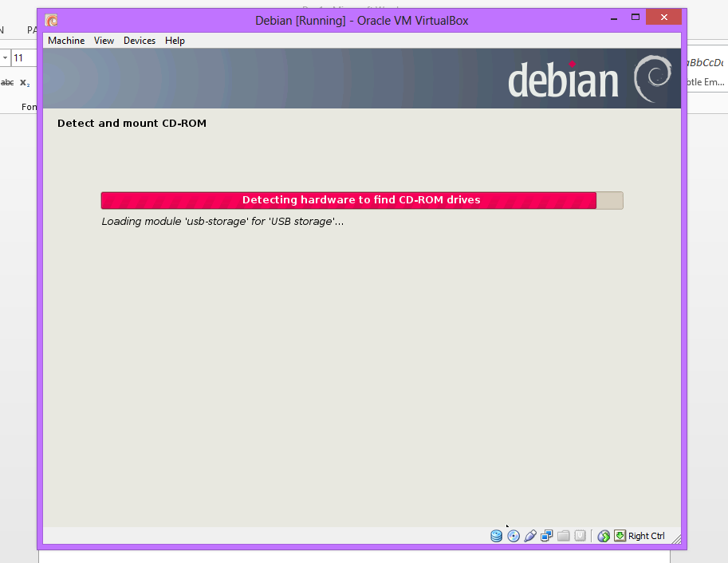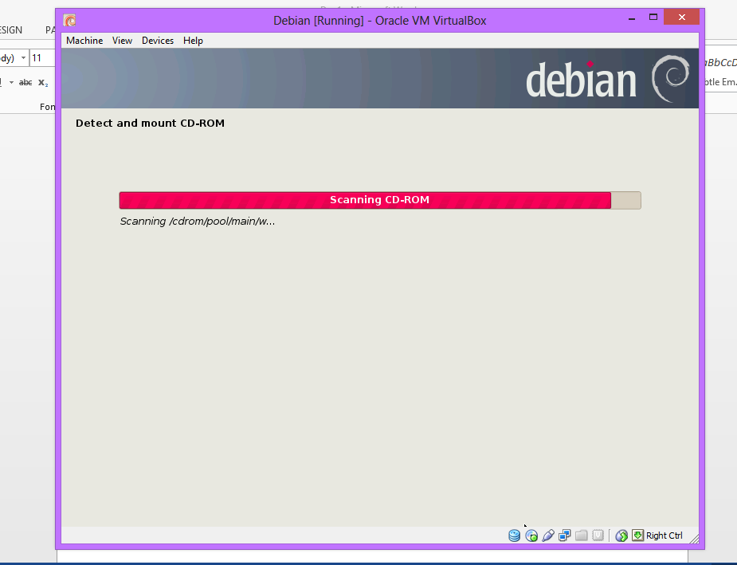

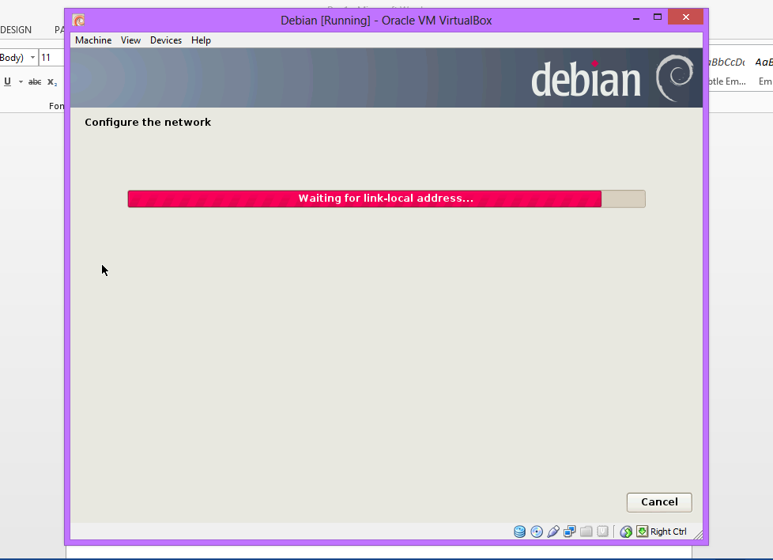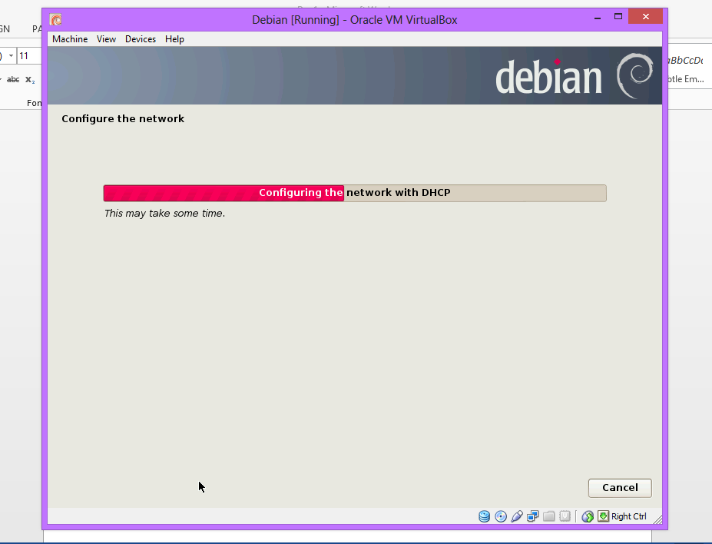

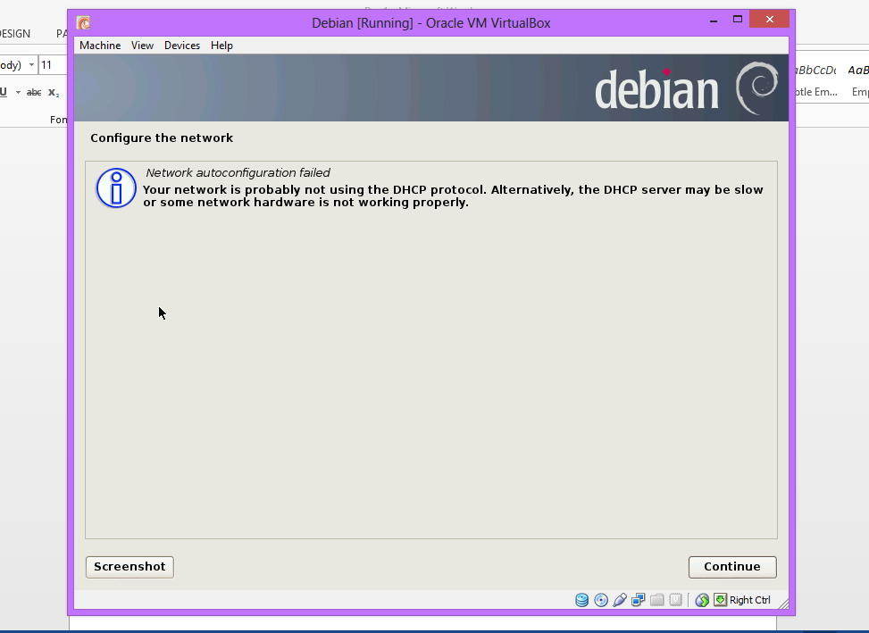

1. 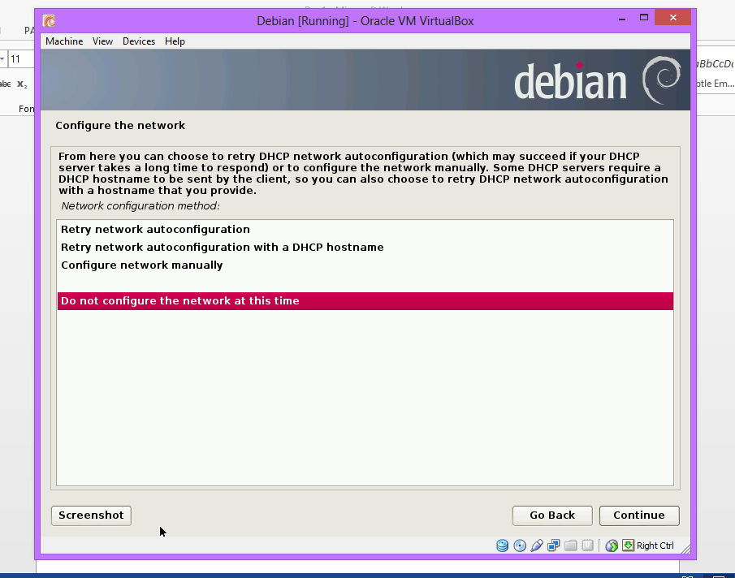Pilih **Do not configure the network at this time 🡪 Continue**
2. 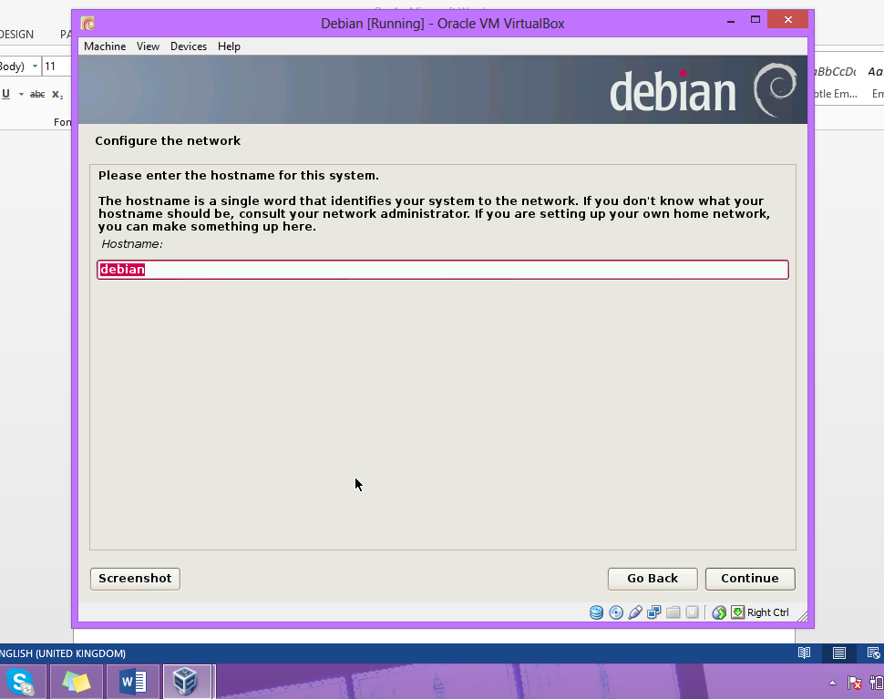Pada configure the network secara otomatis akan menampilkan tulisan “debian” pada kolom hostname. Pilih **Continue**.
3. Pada Set up users and password masukkan password pada kolom **root password** dan **re-enter password ti verify.** Kemudian pilih **Continue.**

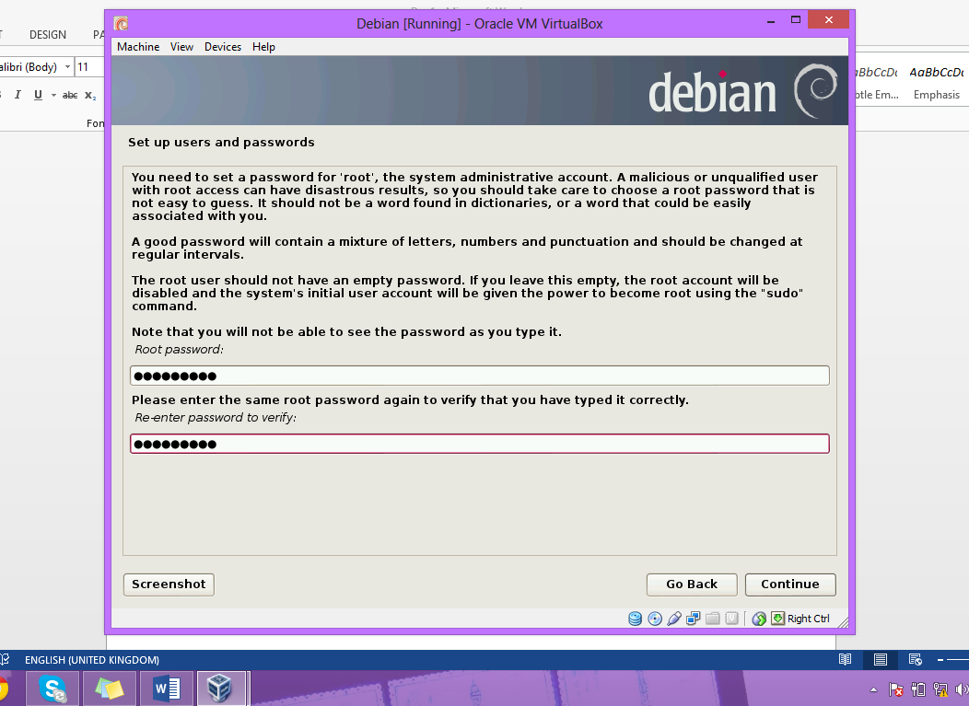

1. 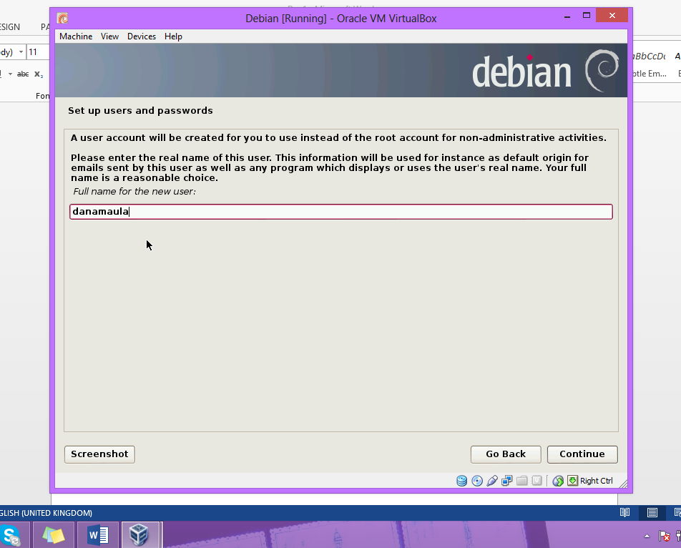Masukkan user name. Contoh : “danamaula”. Pilih **Continue** untuk melanjutkan.
2. Maka secara otomatis username untuk akun debian adalah “danamaula”

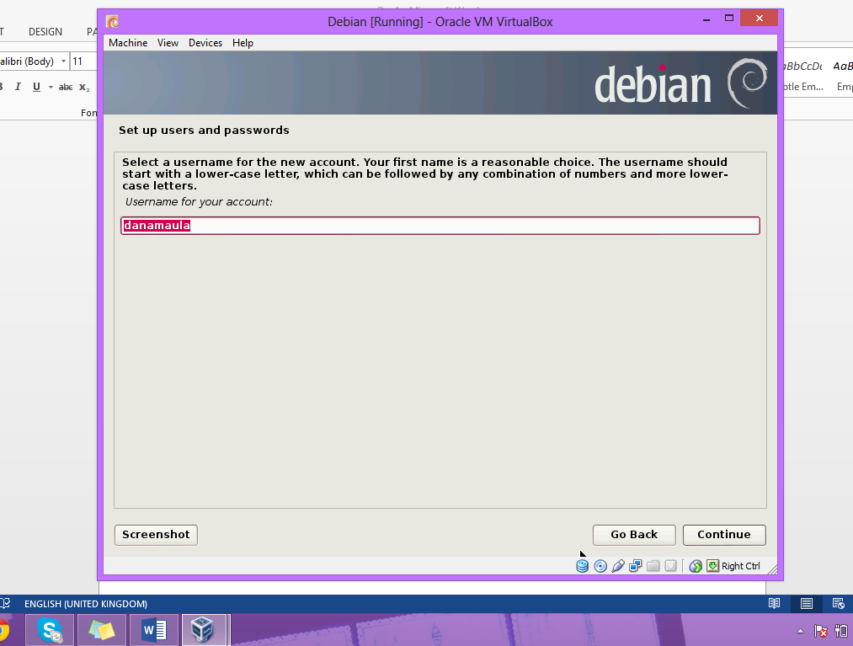

1. Masukkan password. Bisa juga kita menggunakan password yang sama dengan password pada root. Untuk memudahkan kita dalam mengingat. Pilih **Continue** untuk melanjutkan.

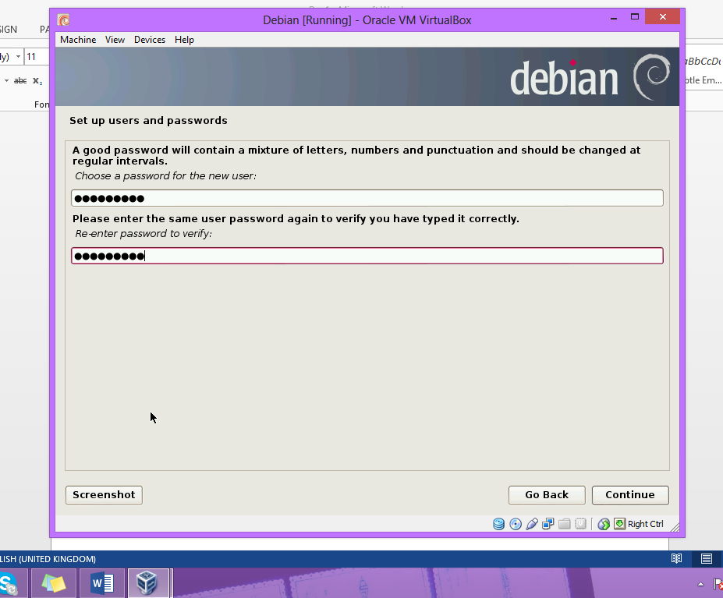

1. 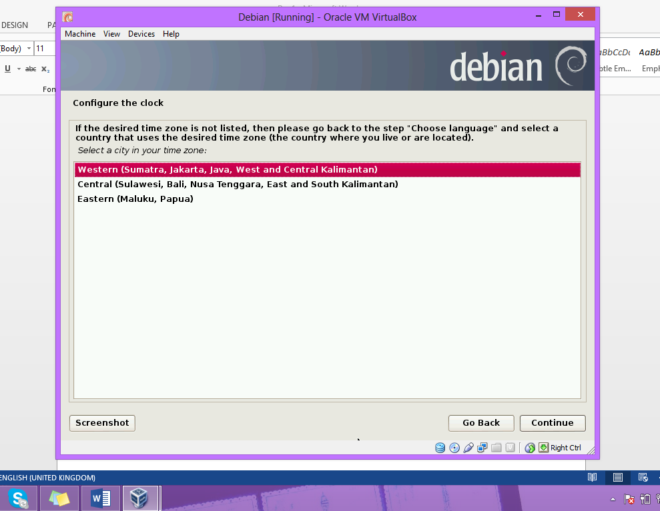Pilih **Western 🡪 Continue**
2. Tunggu sampai proses selesai

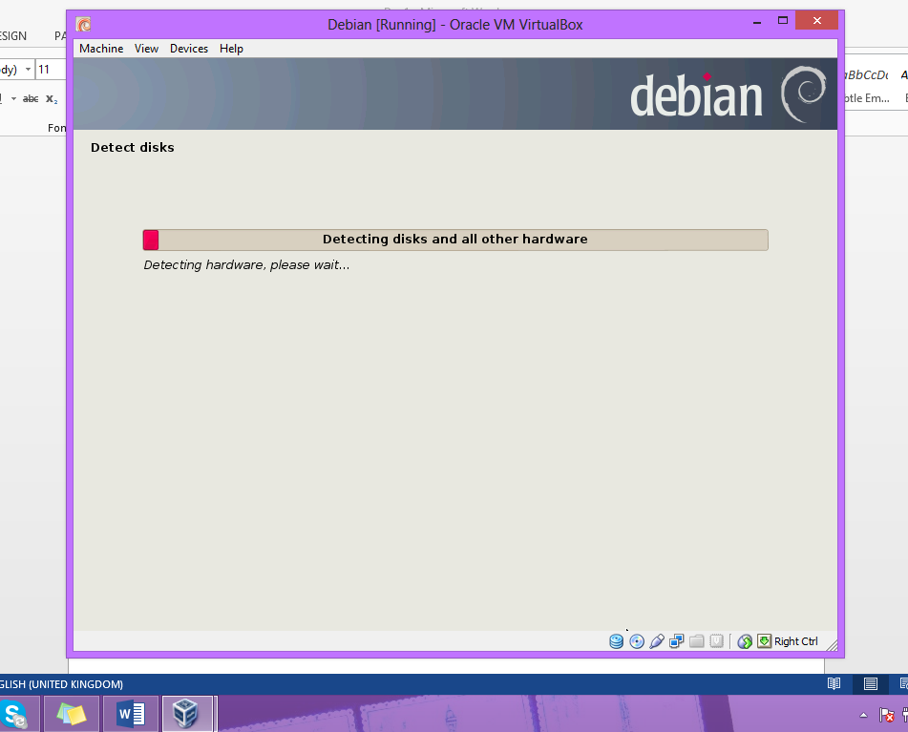

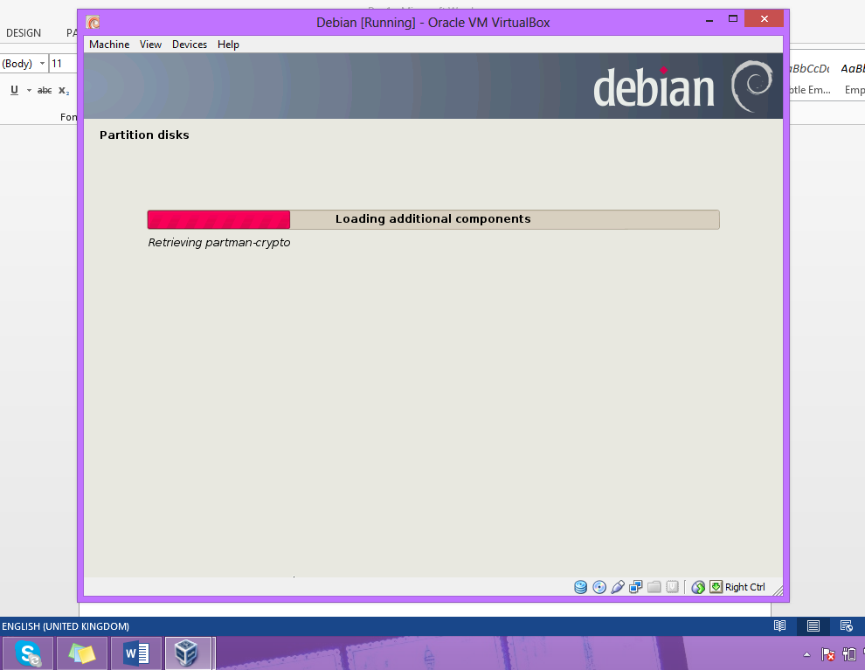

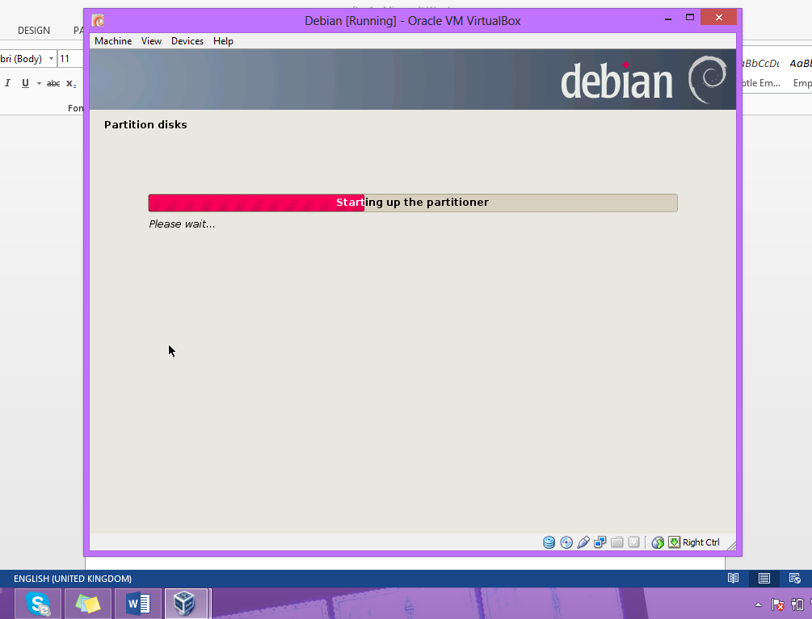

1. 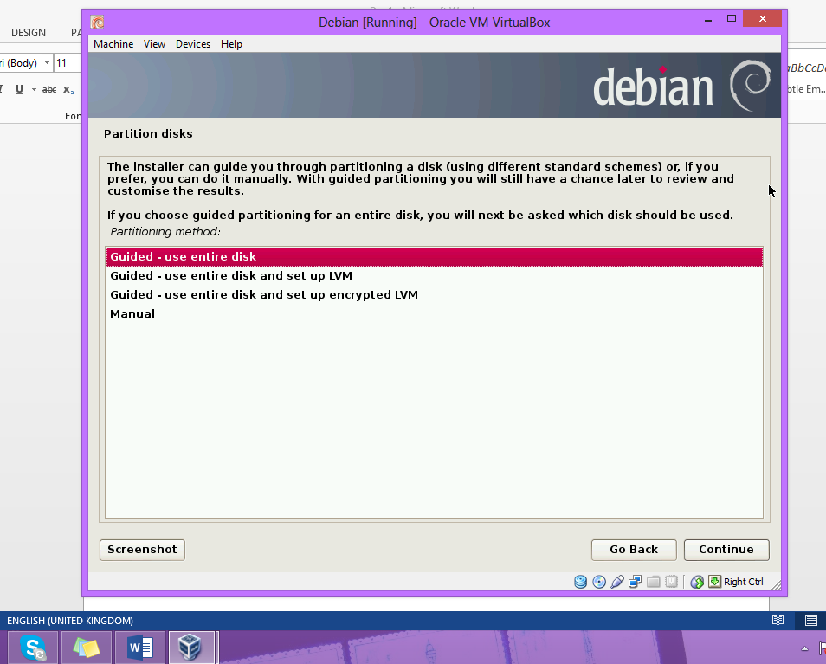Pilih **Guided – use entire disk 🡪 Continue**

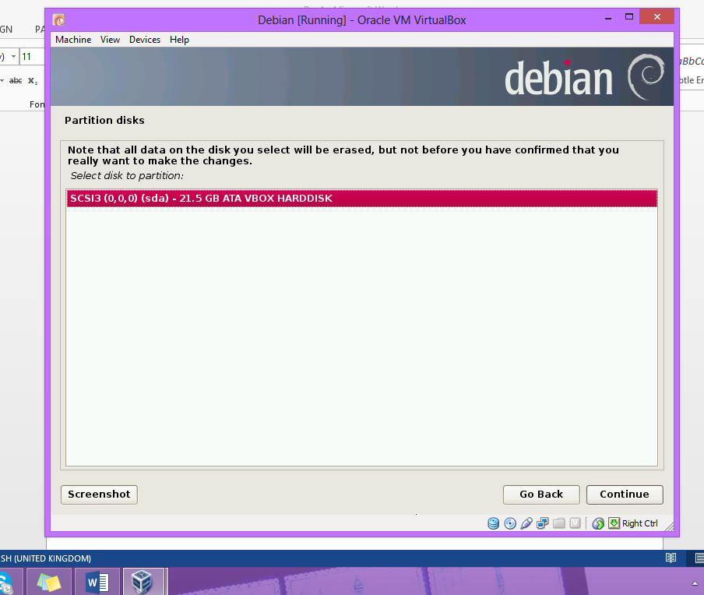

1. Pilih **All files in one partition 🡪 Continue.** Untuk membuat file file debian yang akan diinstal akan dibuat menjadi satu partisi.

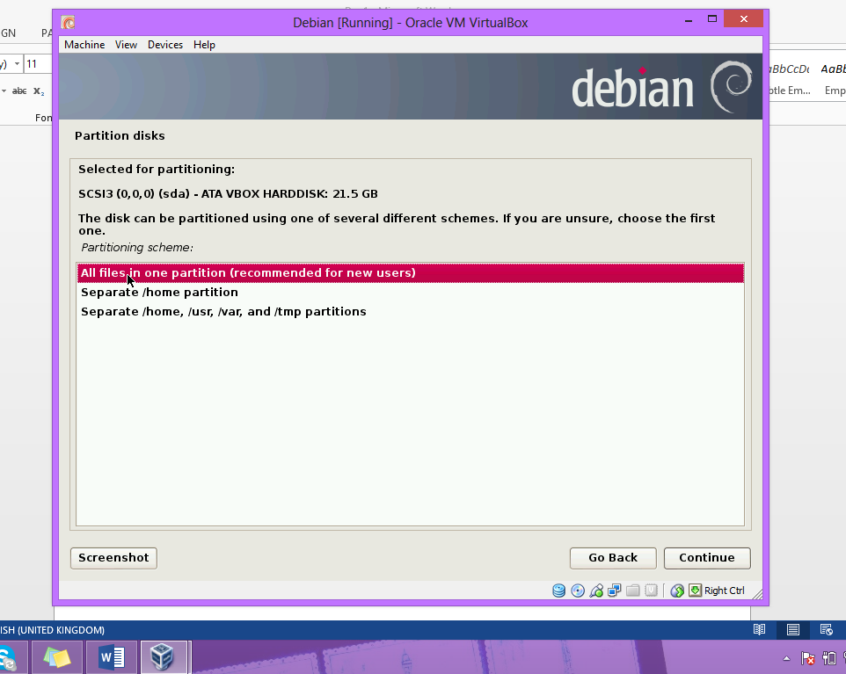

1. Tunggu sampai proses selesai

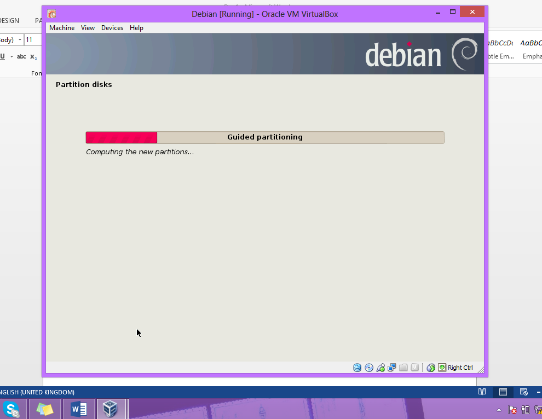

1. 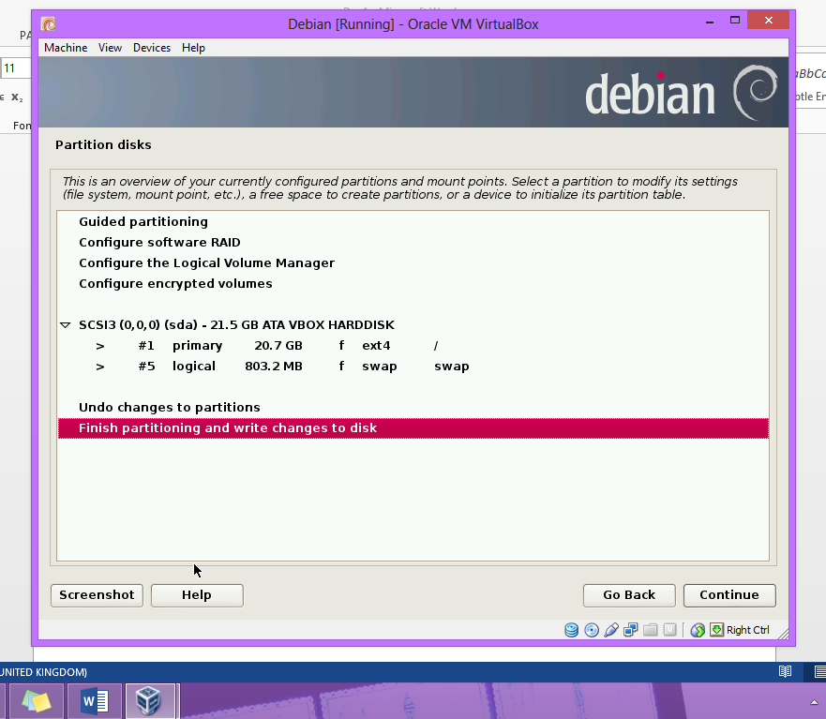Pilih **Finish 🡪 Continue**
2. 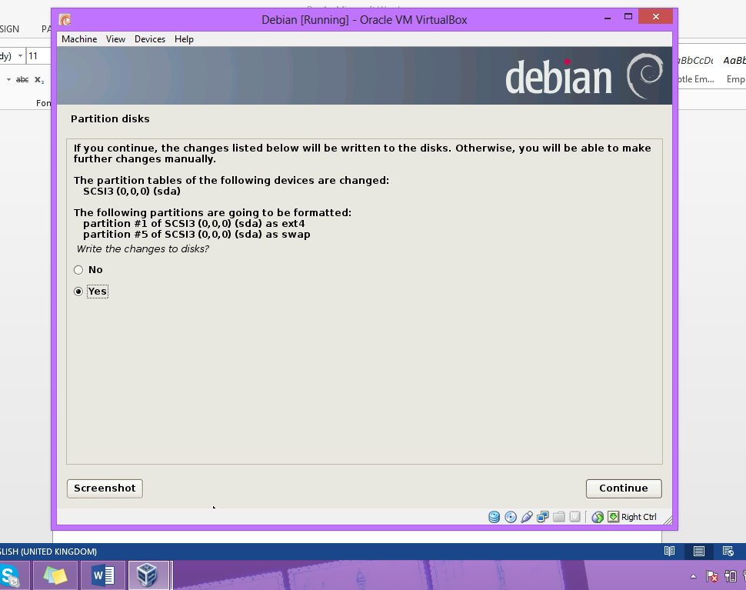Pilih Yes untuk membuat disk kemudian pilih **Continue.**
3. Tunggu sampai proses loading selesai.

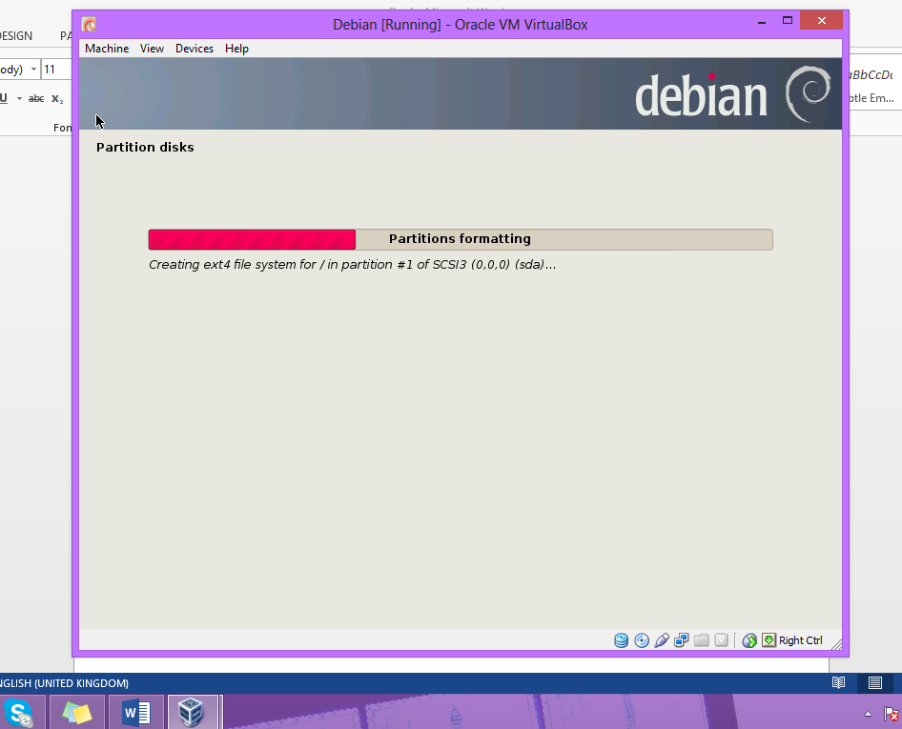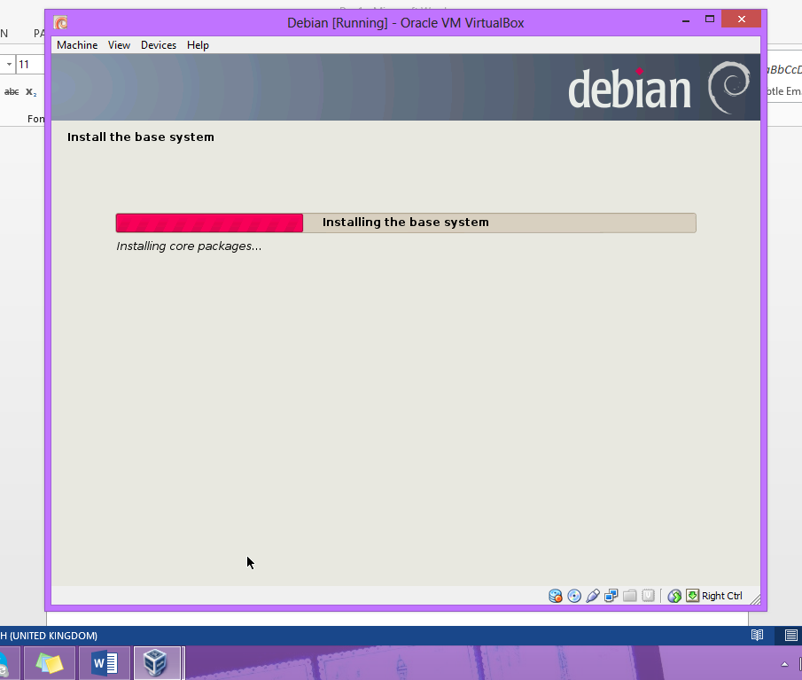

1. 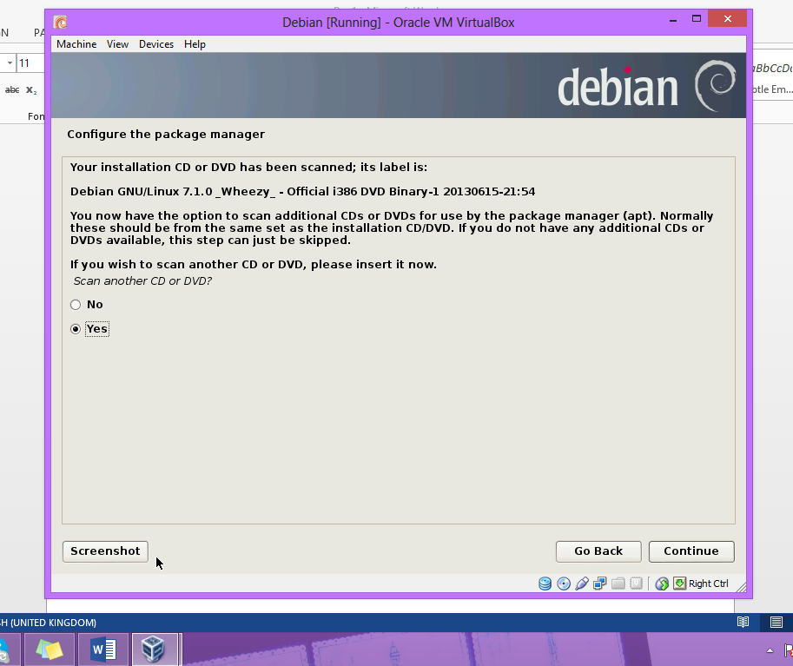Pilih Yes 🡪 Continue. Karena pada instalan debian ini ada 3 dvd maka masukkan satu persatu satu.
2. 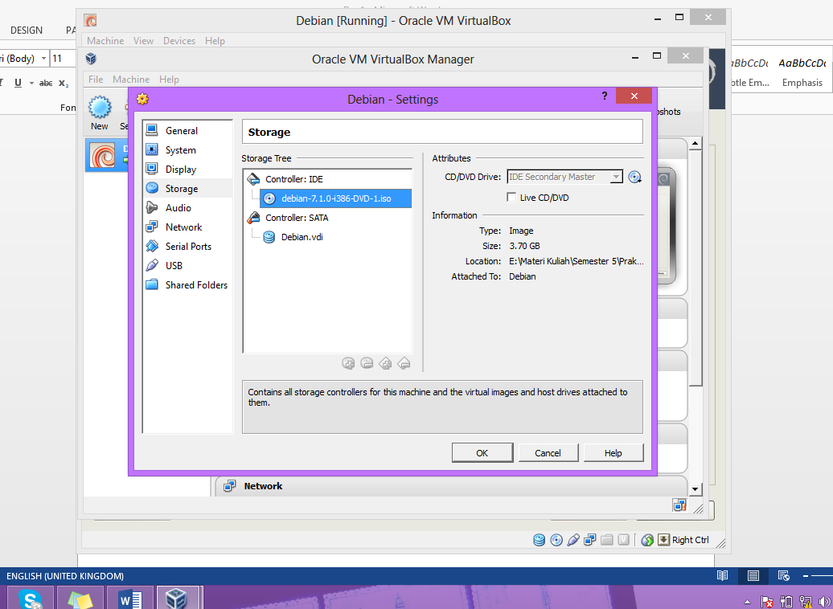Pilih **Setting** pada VirtualBox kemudian pilih **Storage**. Masukkan pilihan debian sesuai dengan perintah. Lakukan langkah 36 dan 37 sampai dengan jumlah dvd yang ada.

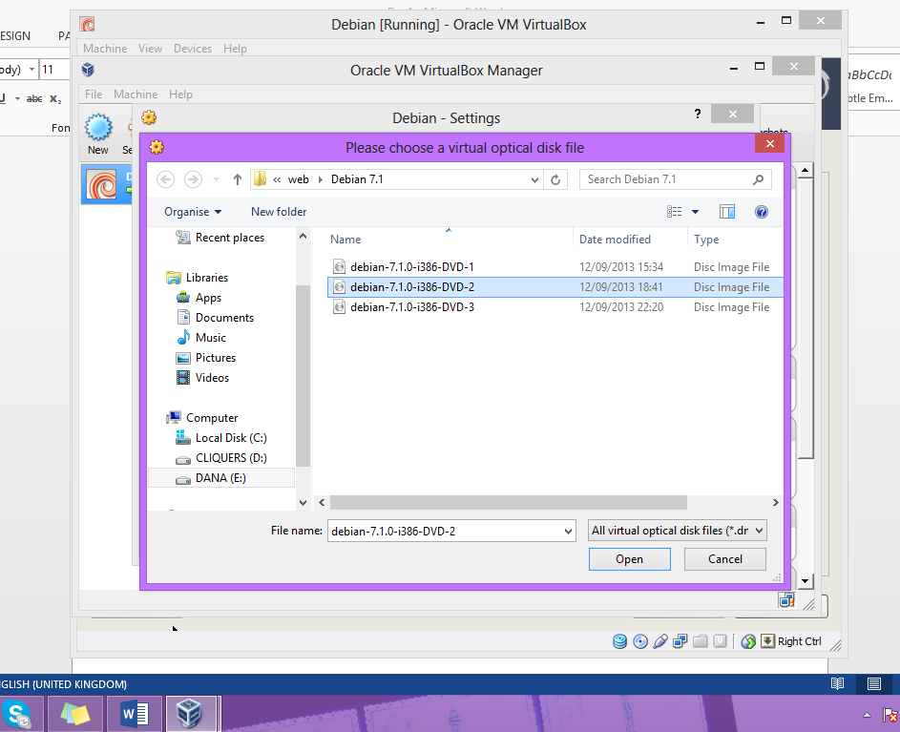

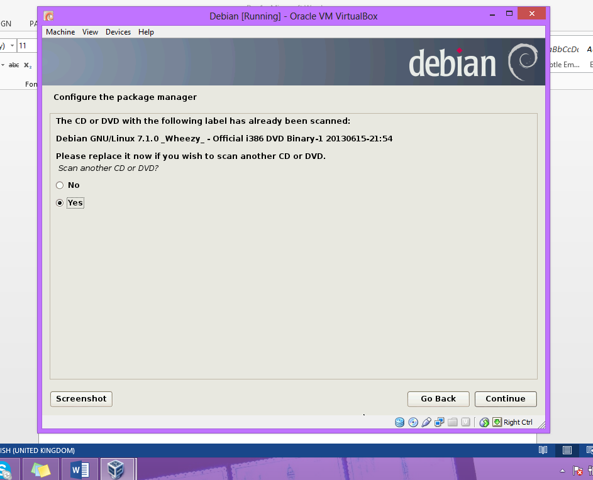

1. 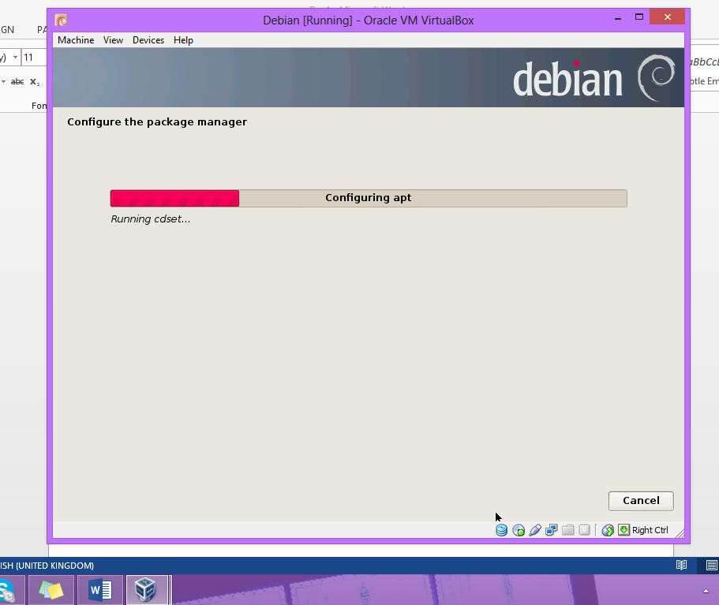Tunggu proses loading selesai.

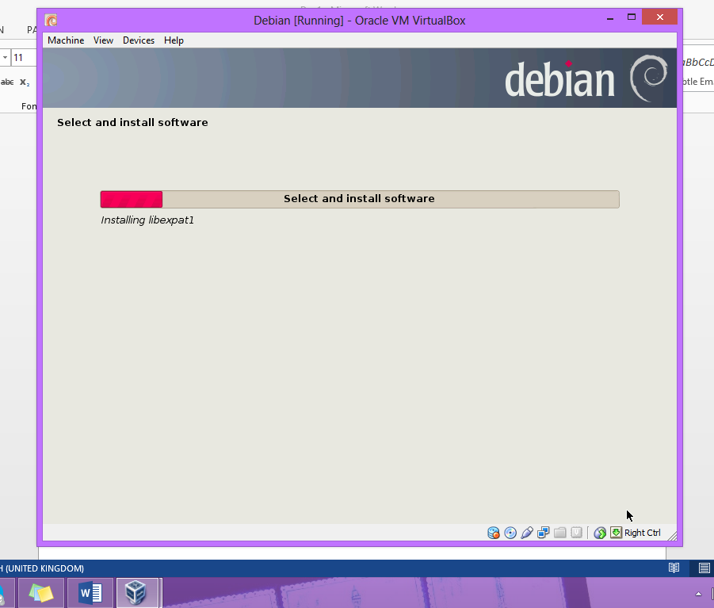

1. 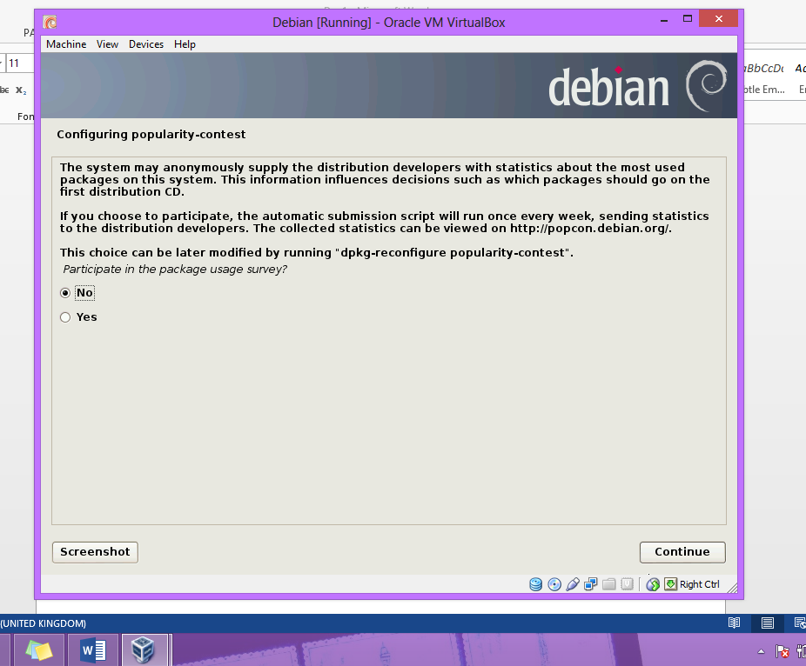Setelah memilih dvd maka akan muncul kontak dialog seperti ini. Pilih **No 🡪 Continue.** Tunggu sampai proses selesai.

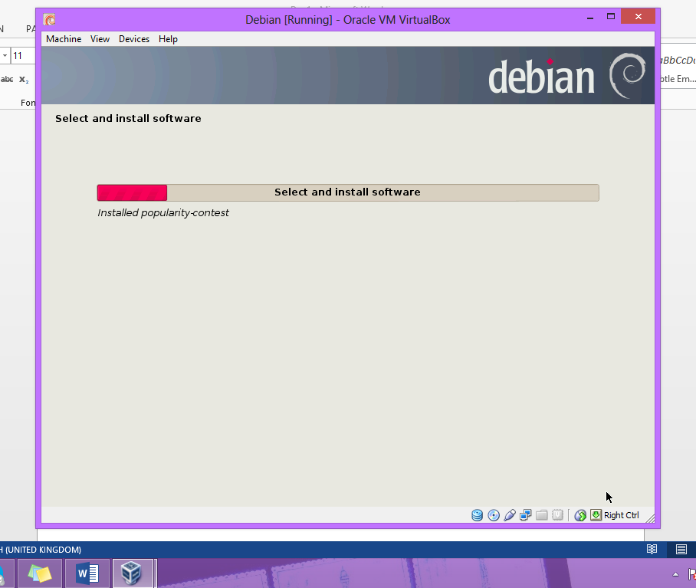

1. 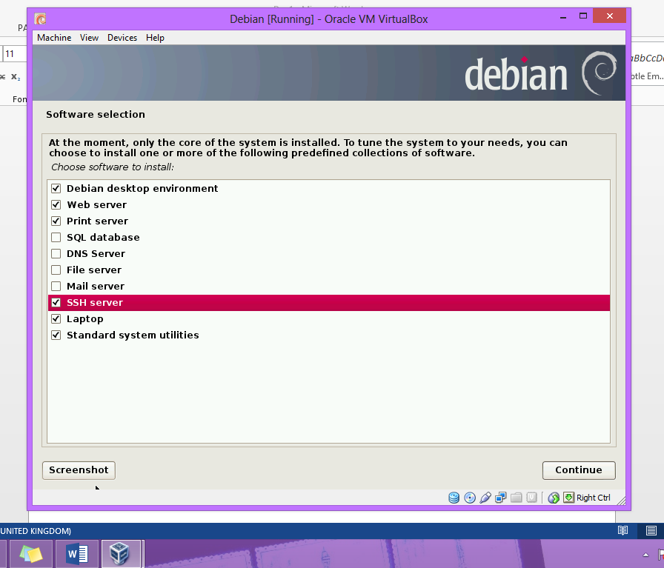Pilih sesuai dengan gambar di bawah ini. Kemudian **Continue.**
2. Tunggu sampai proses selesai. Pada tahap ini akan memakan waktu yang cukup lama.

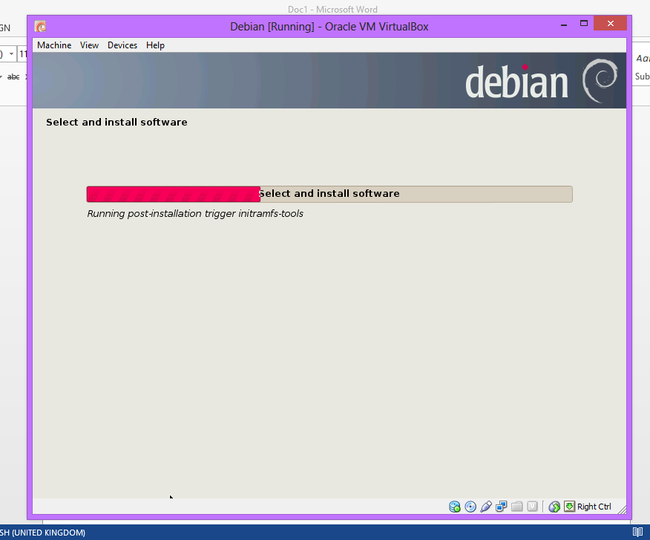

1. 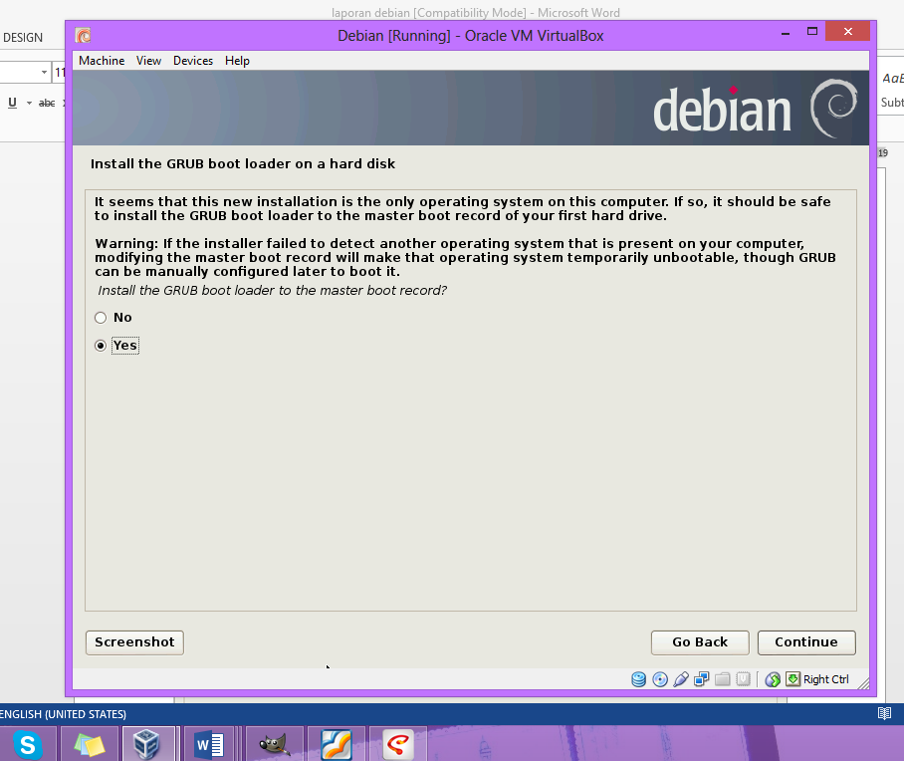Pilih **Yes 🡪 Continue**
2. Tunggu sampai proses loading selesai.

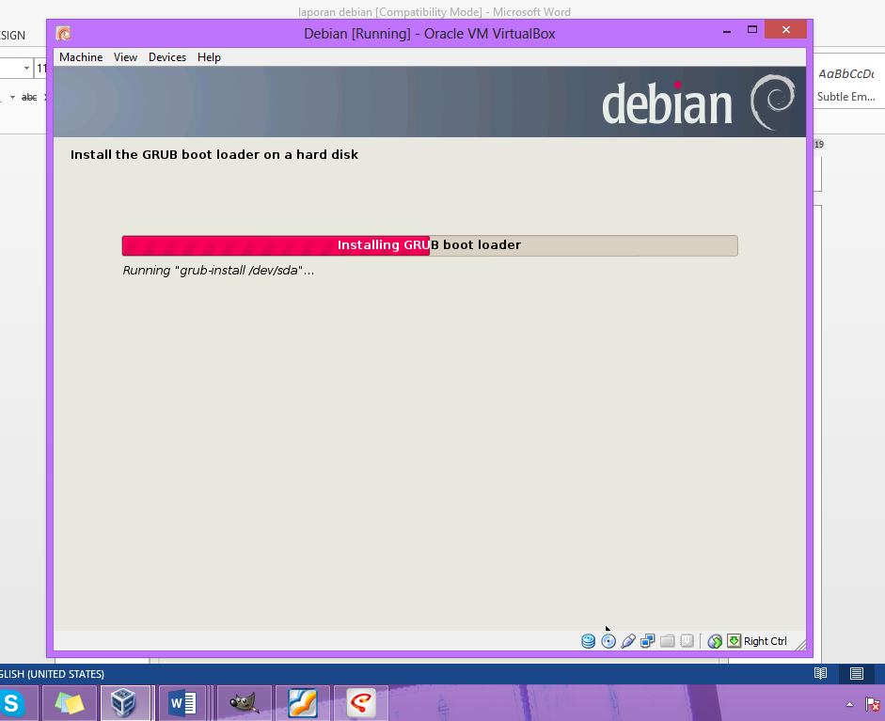

1. 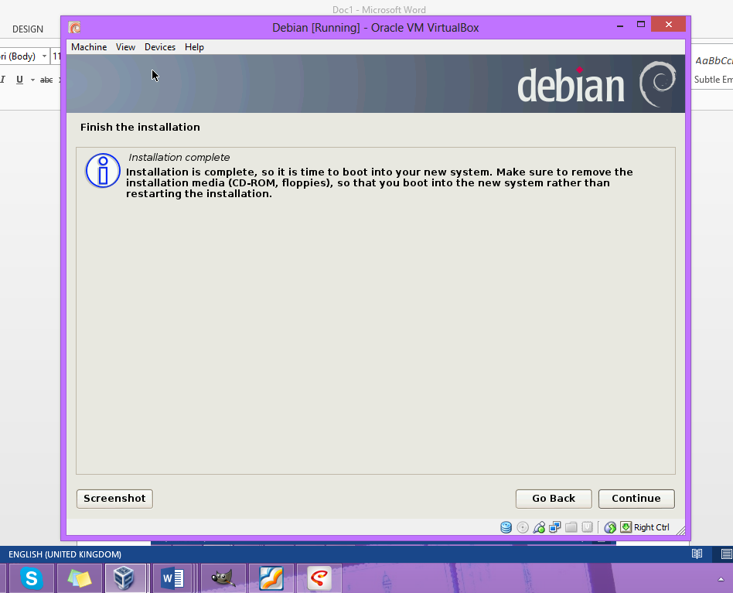Instalasi selesai. Pilih **Continue** untuk melanjutkan dan tunggu sampai proses loading selesai.

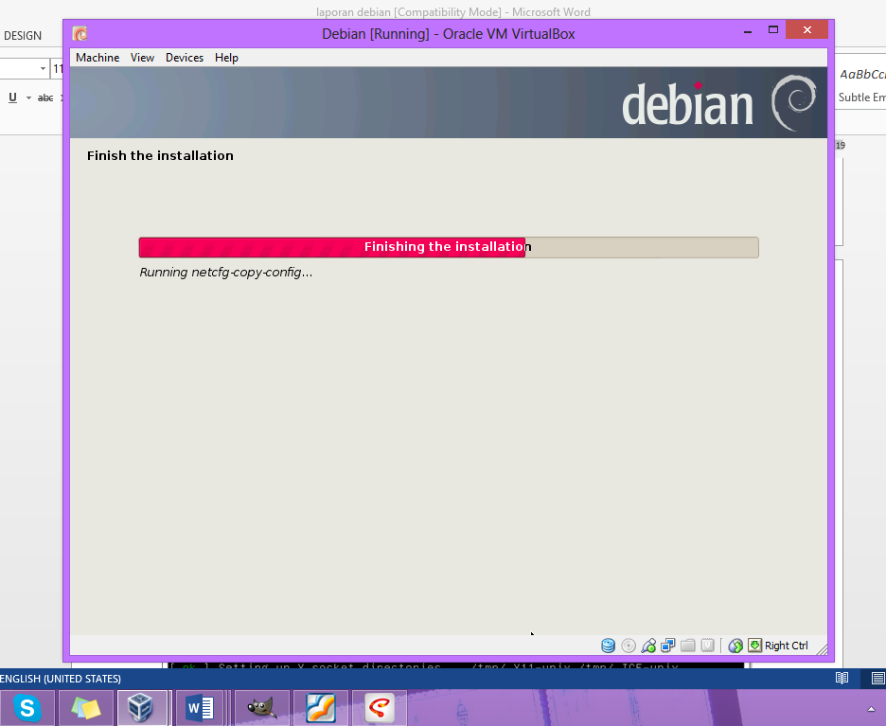

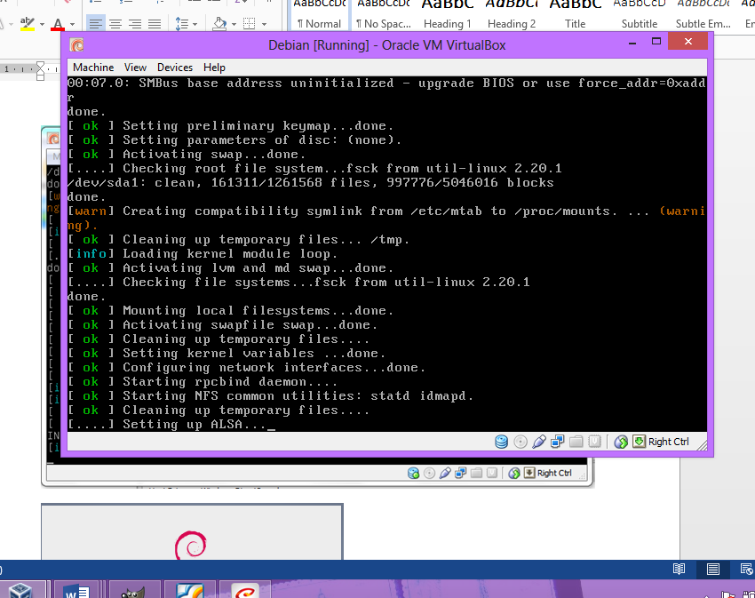

1. 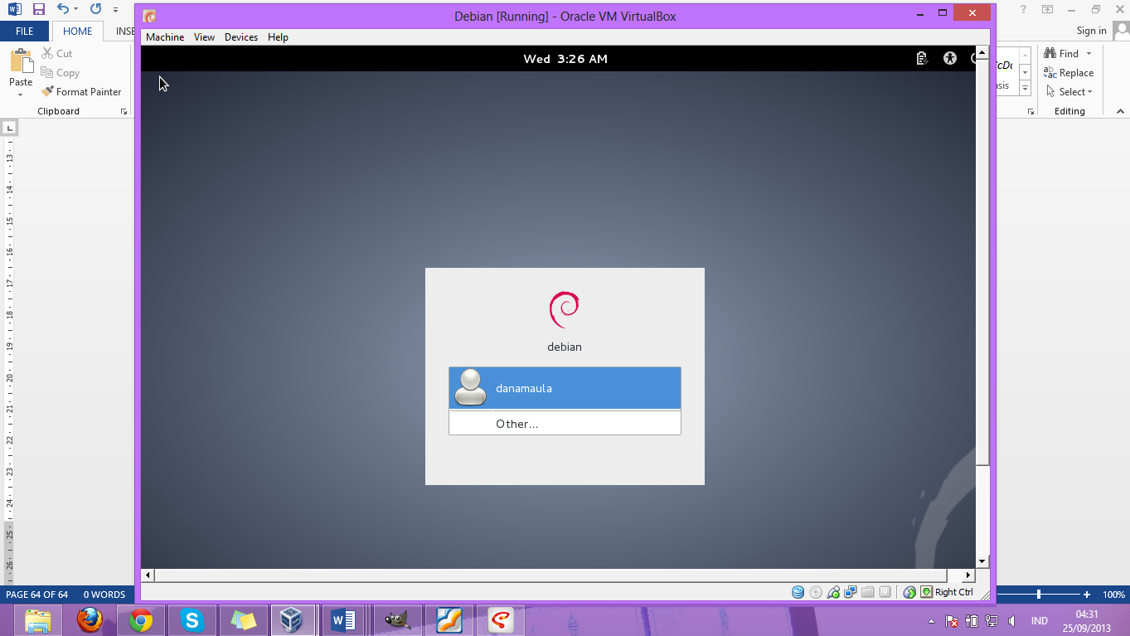Lakukan login. Maka username yang dimasukkan tadi secara otomatis akan tampil yaitu “danamaula”
2. 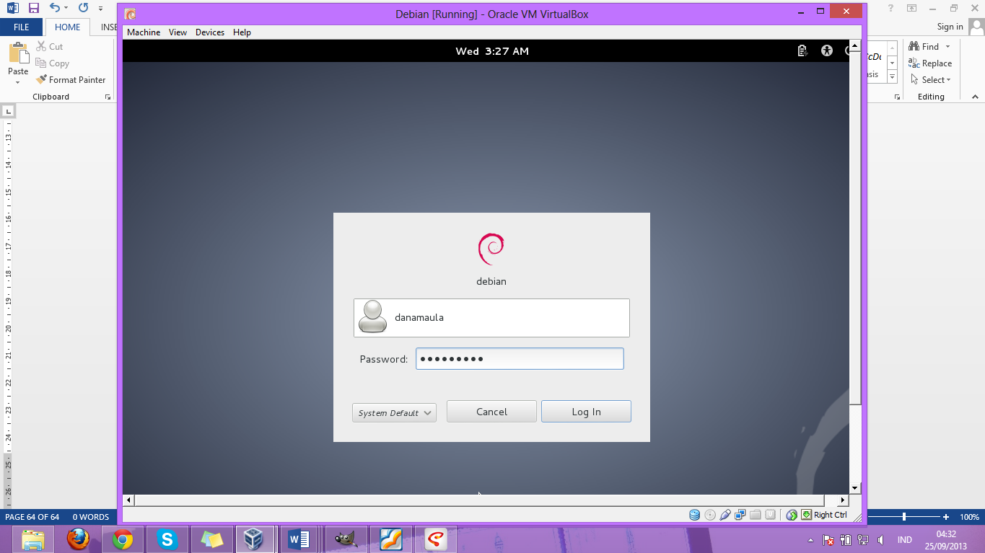Masukkan password dan tunggu.
3. 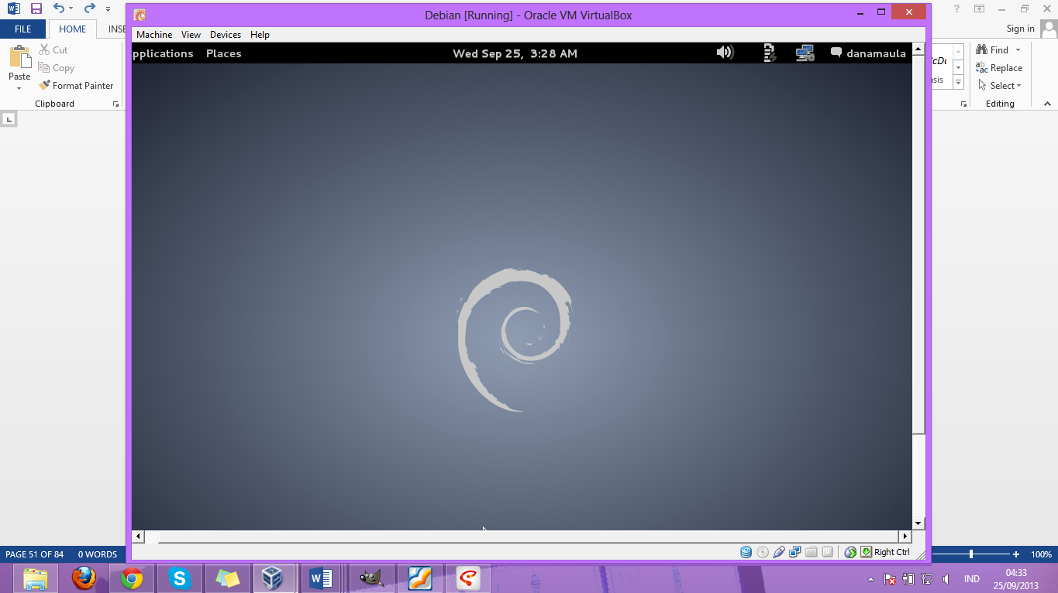Dan inilah tampilan debian.
4. 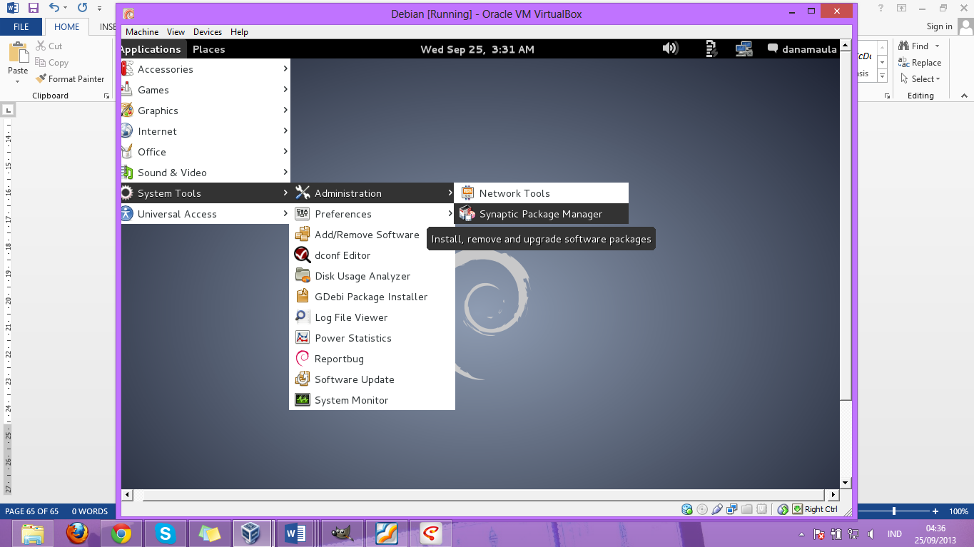Pilih **Applications 🡪 System Tools 🡪 Administration 🡪 Synaptic Package Manager**
5. 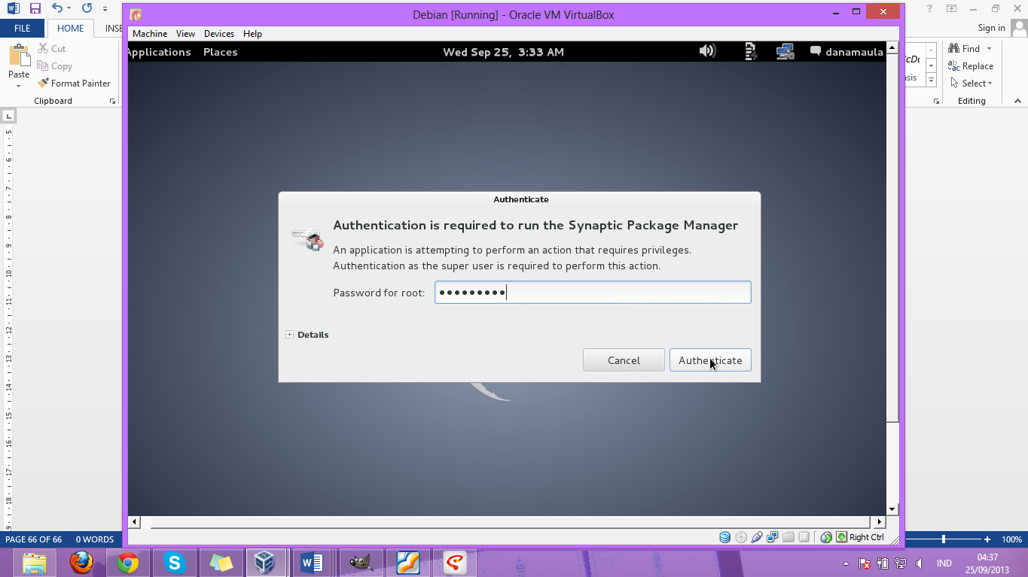Masukkan password 🡪 **Authenticate**
6. Cari mysql pada kolom **search**. Kemudian cari mysql-server.

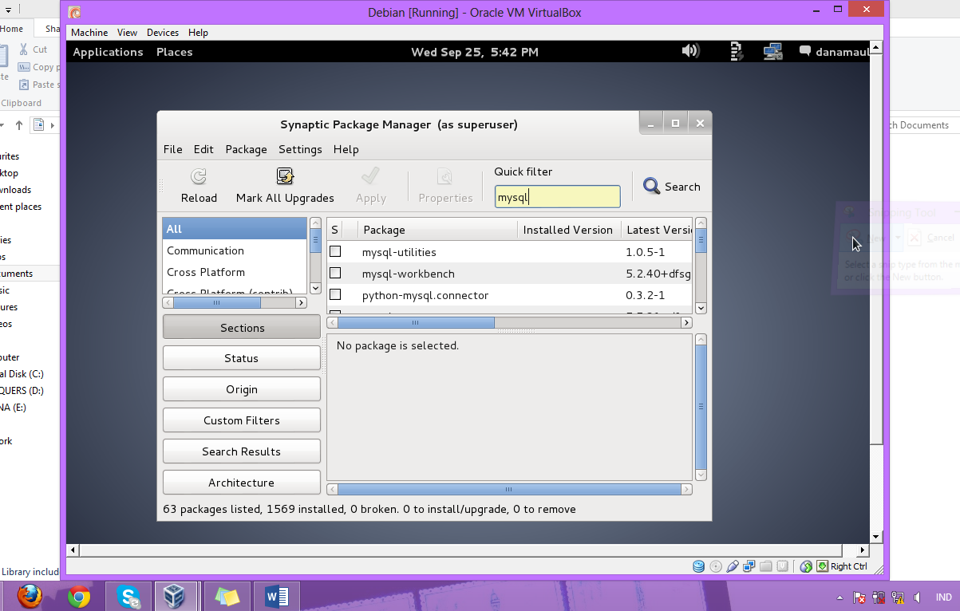

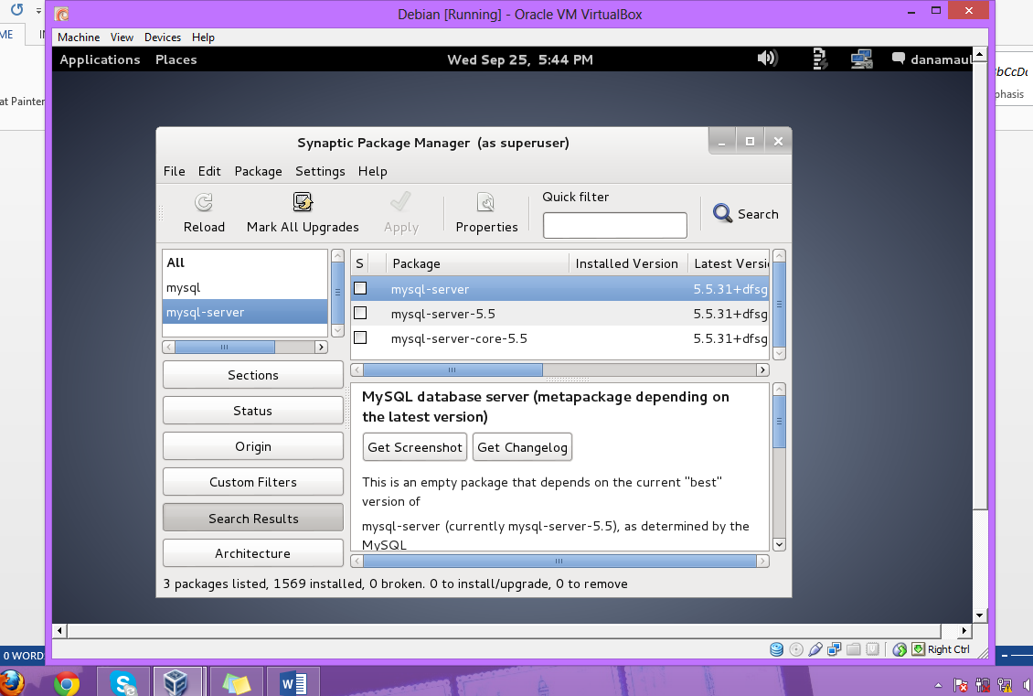

1. Kemudian klik kanan kemudian pilih **Mark for Installation**

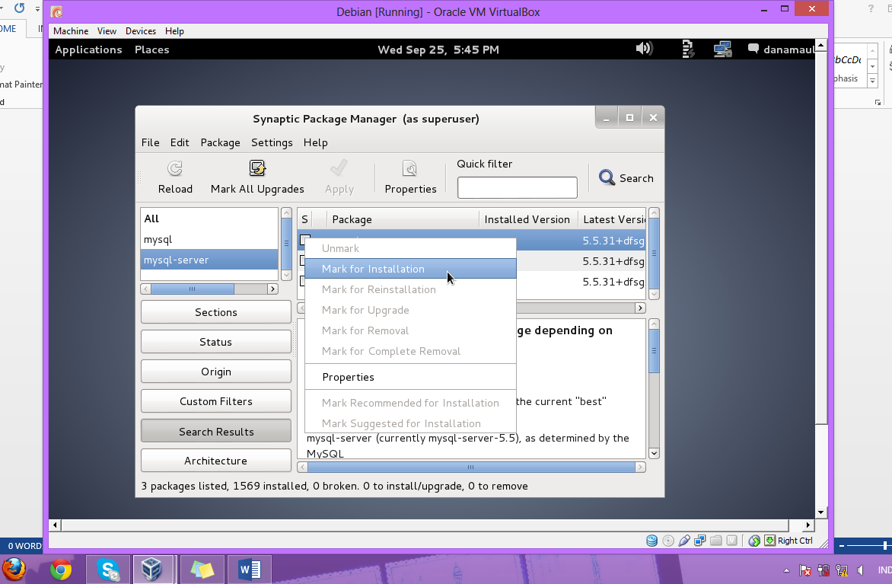

1. 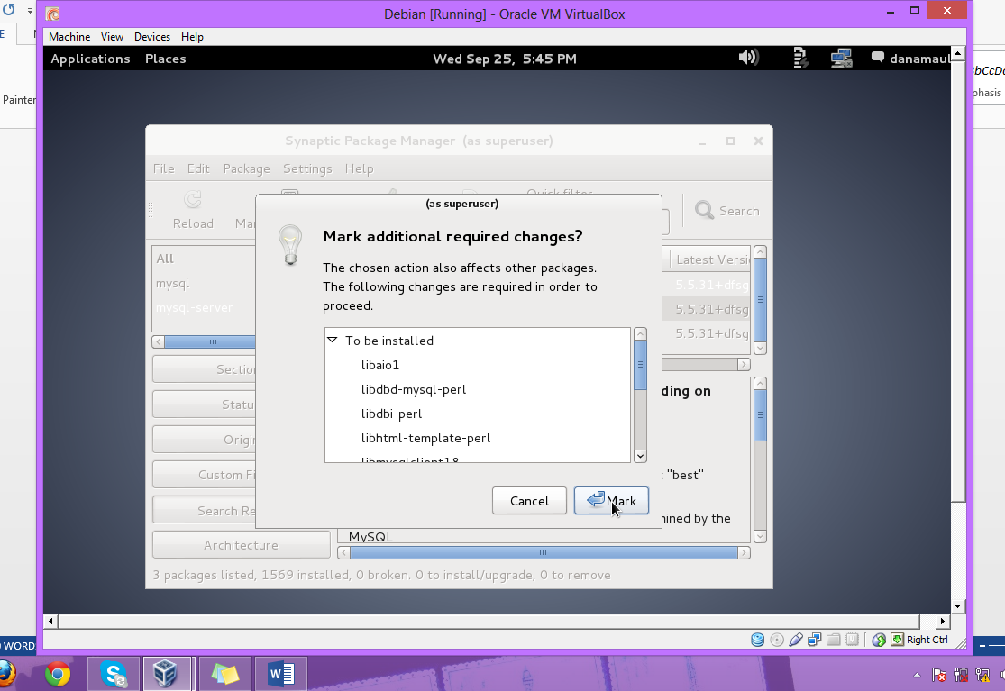Pilih **Mark**
2. 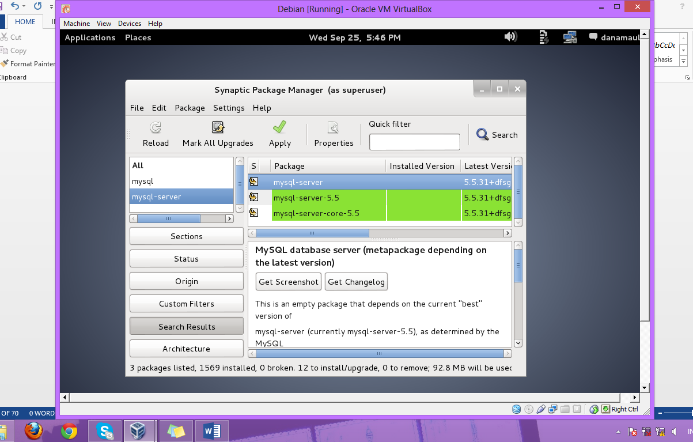Setelah mysql-server selesai ditandai maka pada akan muncul tanda seperti ini.
3. Kemudian lakukan pencarian lagi pada kolom **Search** yaitu mysql-client.

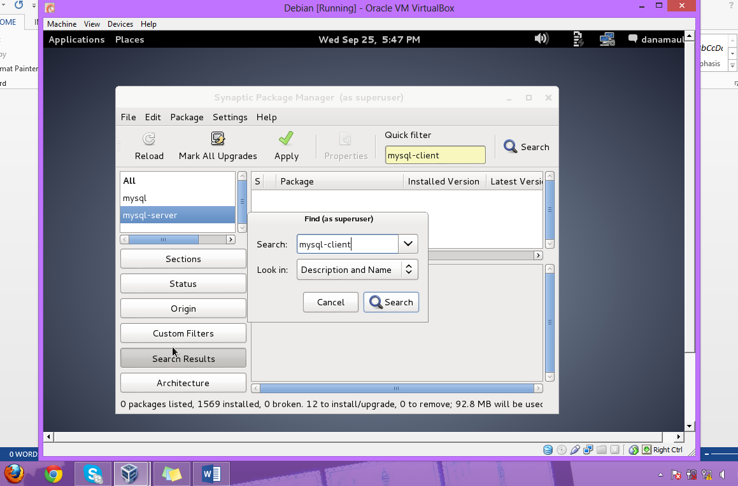

1. 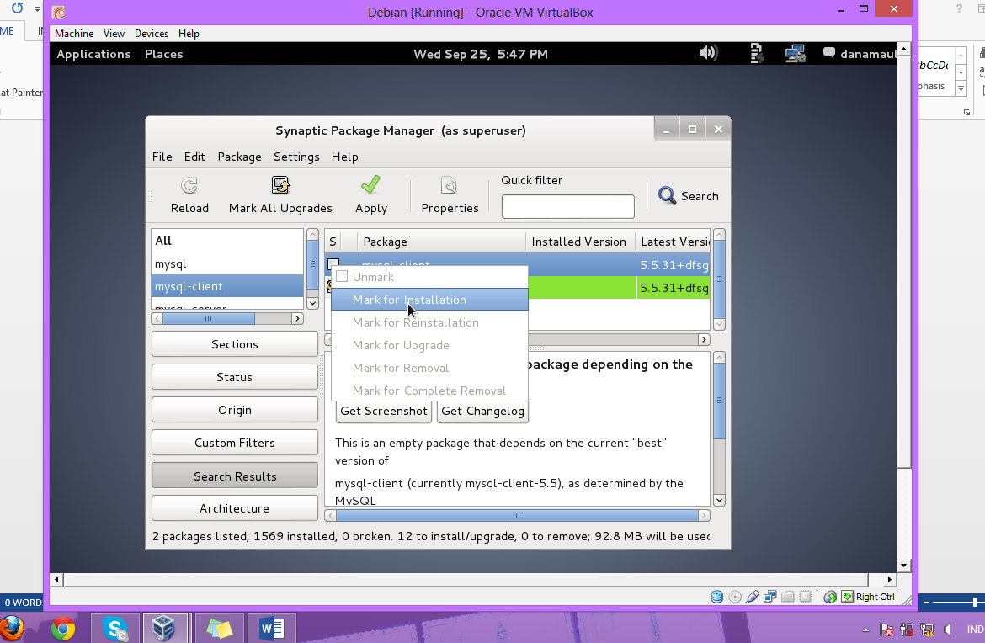Lakukan hal yang sama seperti pada langkah 51 dan 552. Yaitu klik kanan **Mark for Installation.**
2. 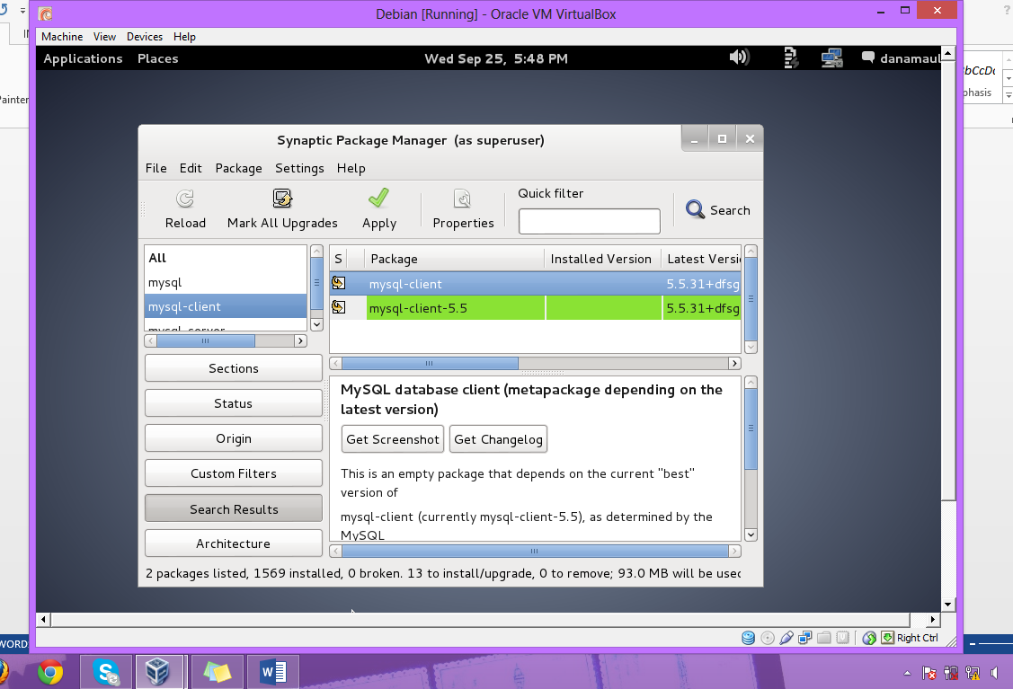Setelah selesai ditandai maka tanda pada mysql-client akan berubah seperti dibawah ini.
3. 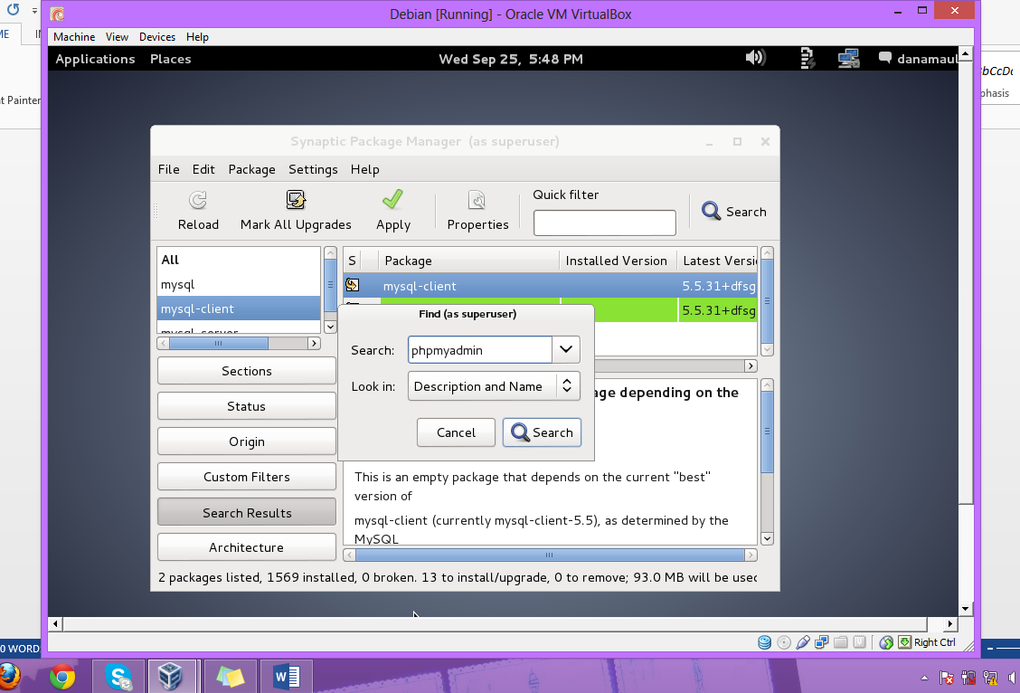Setelah itu ulangi lagi dengan mencari phpmyadmin dan php5. Dan lakukan seperti pada langkah – langkah di atas.

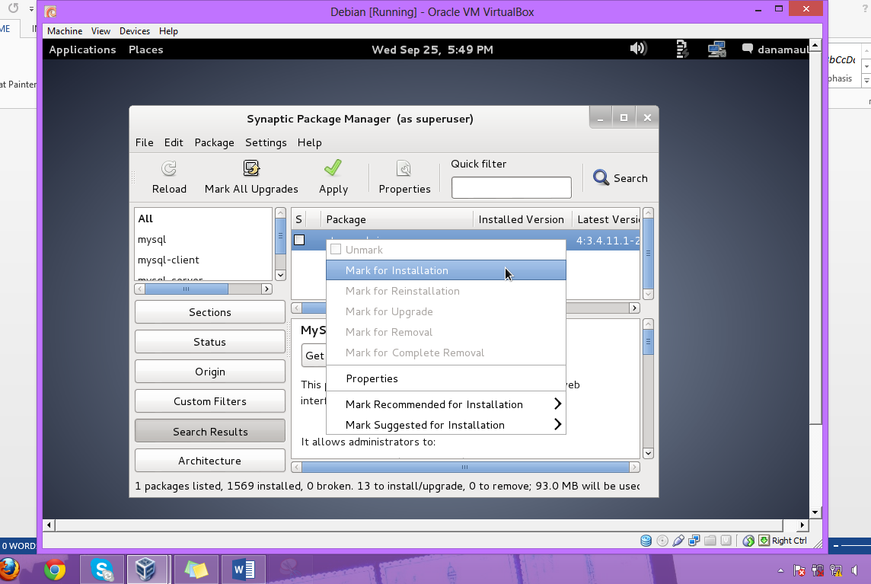

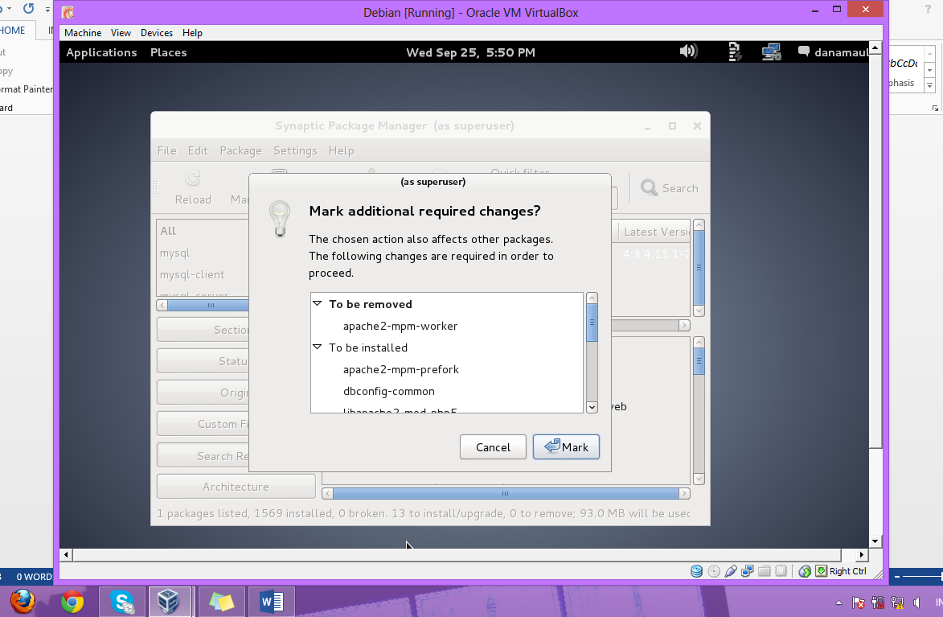

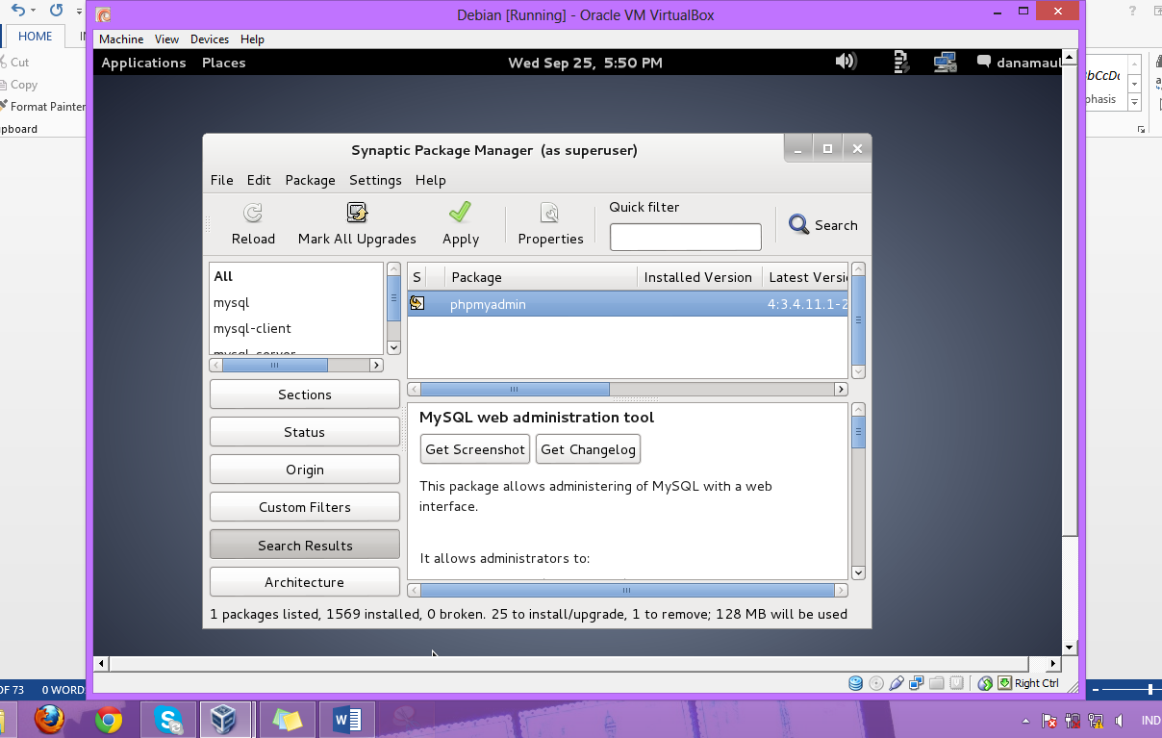

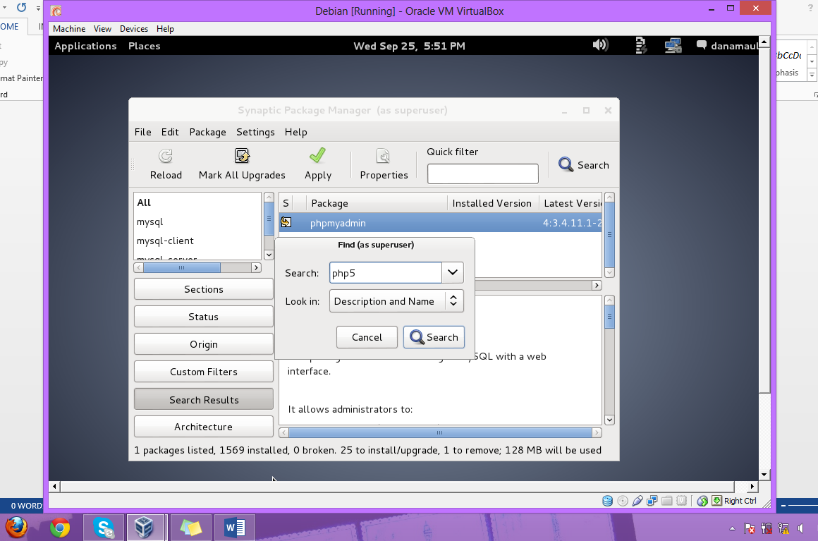

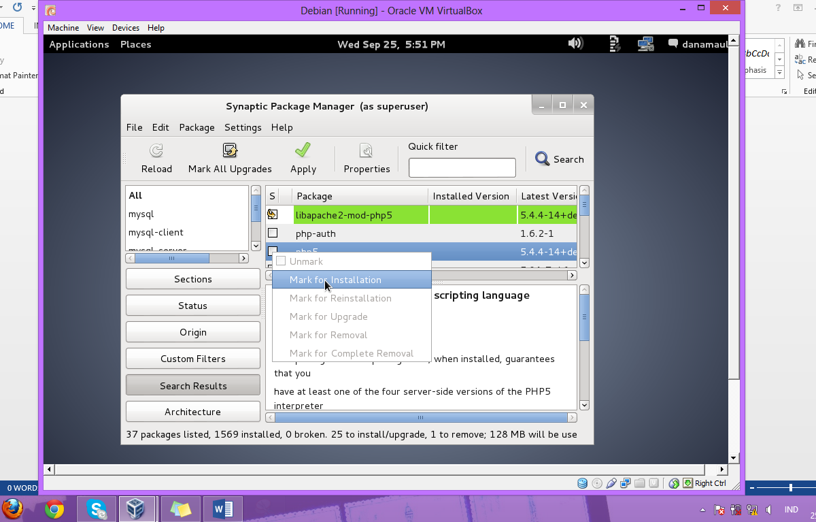

**Pastikan !!! pilihan – pilihan yang dicari adalah mysql-server, mysql-client, phpmyadmin dan php5.**

1. Pilih **Apply.** Untuk membuat perubahan.

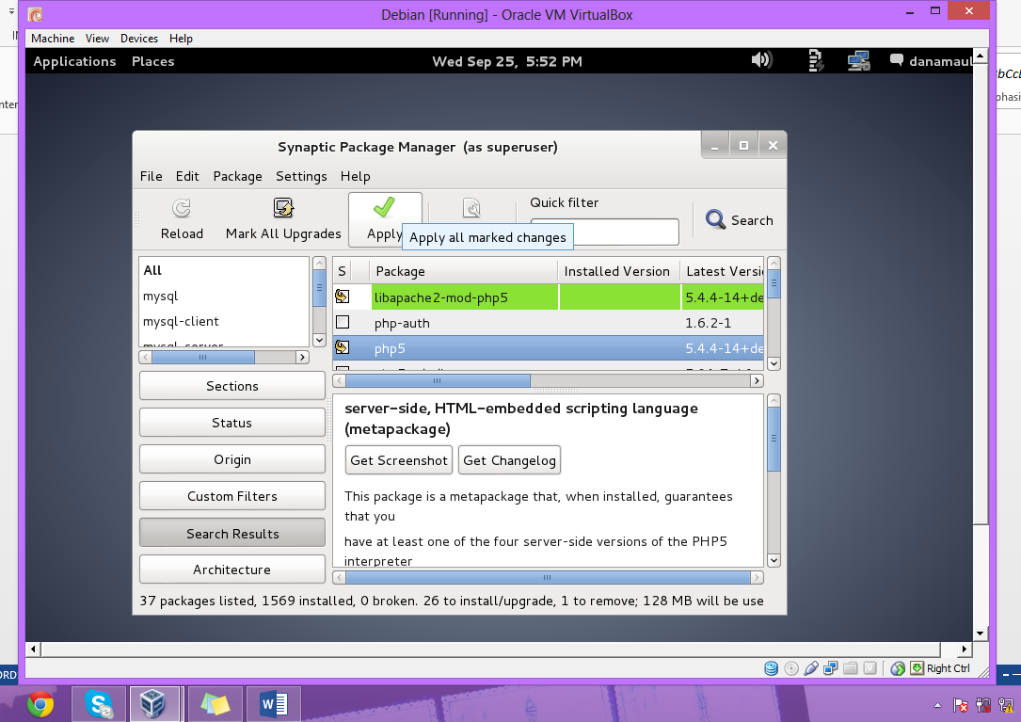

1. Selanjutnya pilih **To be Installed 🡪 Apply**

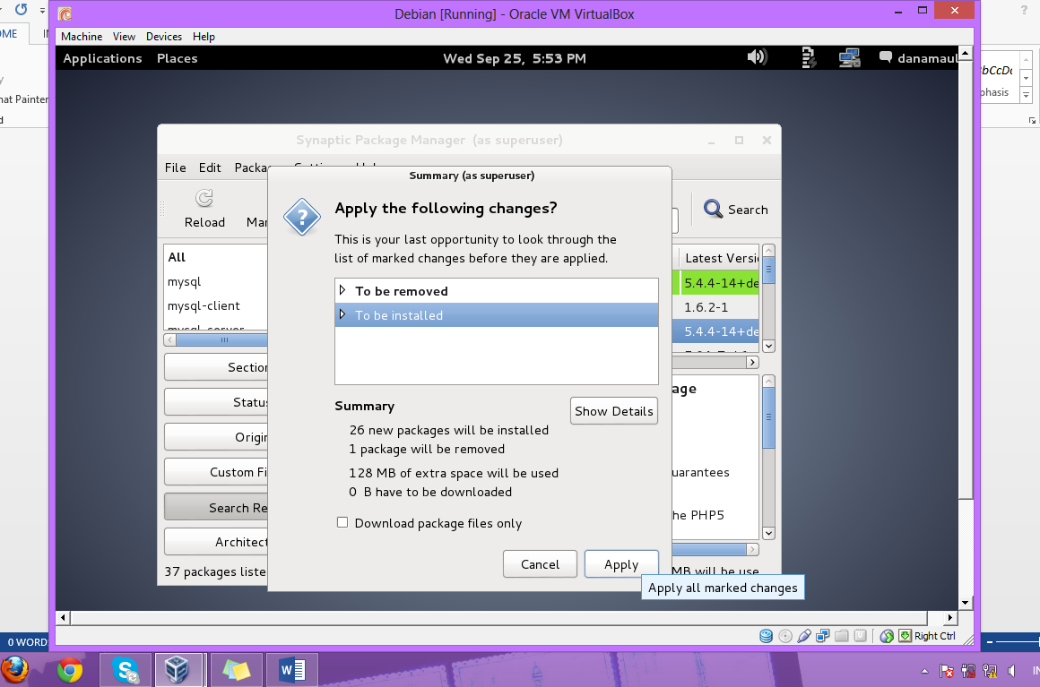

1. Jika muncul kotak dialog seperti ini. Pilih Setting pada Virtualbox 🡪 Storage. Pilih dvd debian sesuai dengan perintah. Jika binary-1 maka pilih debian dvd-1. Dan seterusnya. Selanjutnya proses downloading, tunggu sampai selesai.

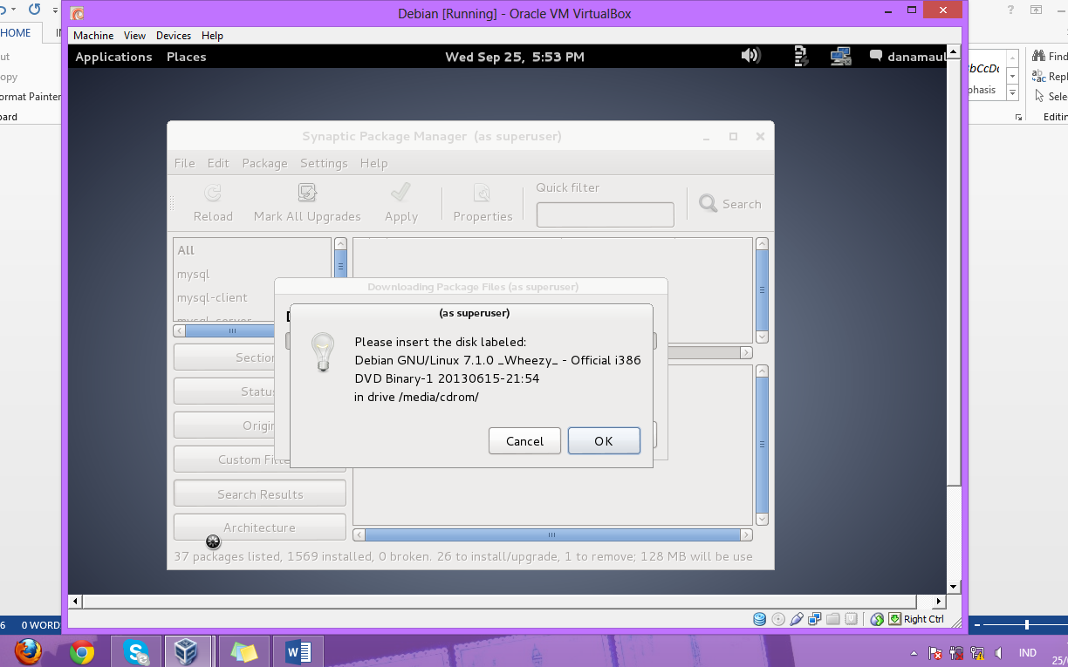

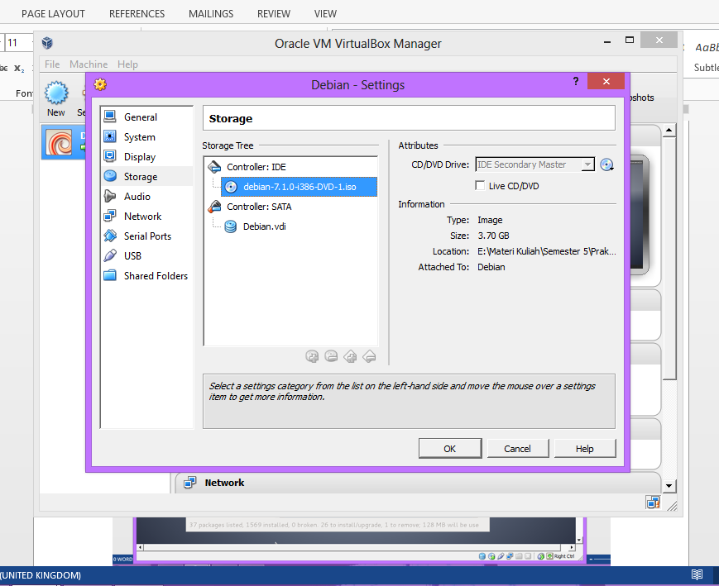

1. Tunggu proses downloading.

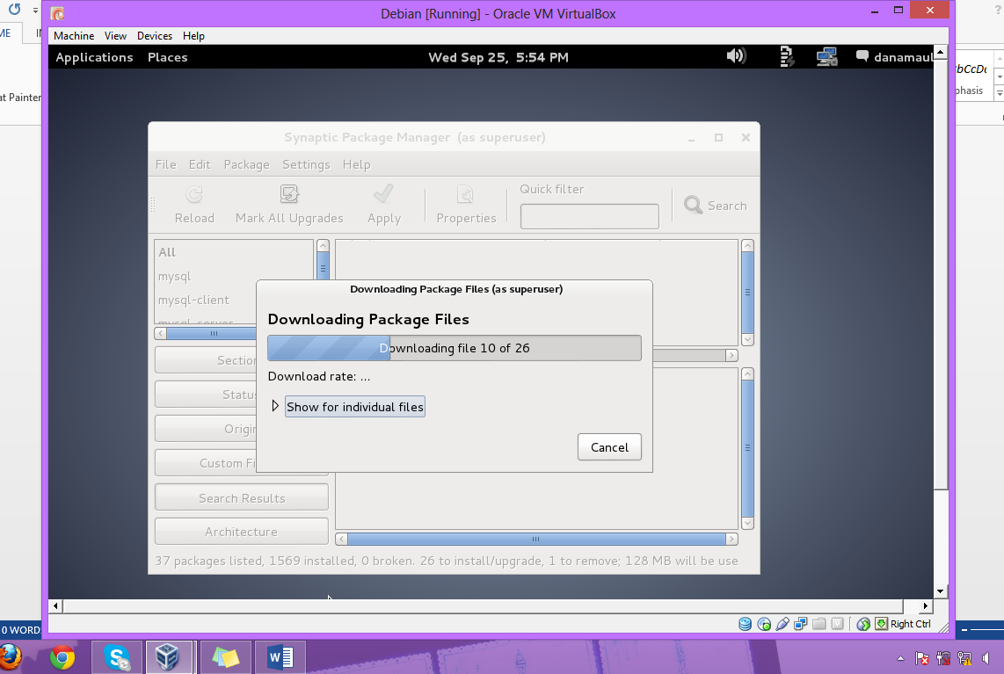

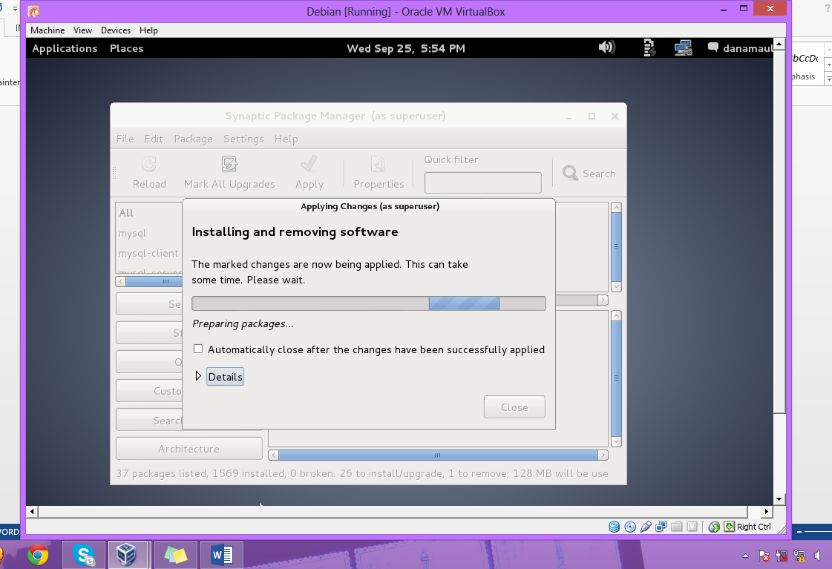

1. Masukkan password 🡪 **Forward**

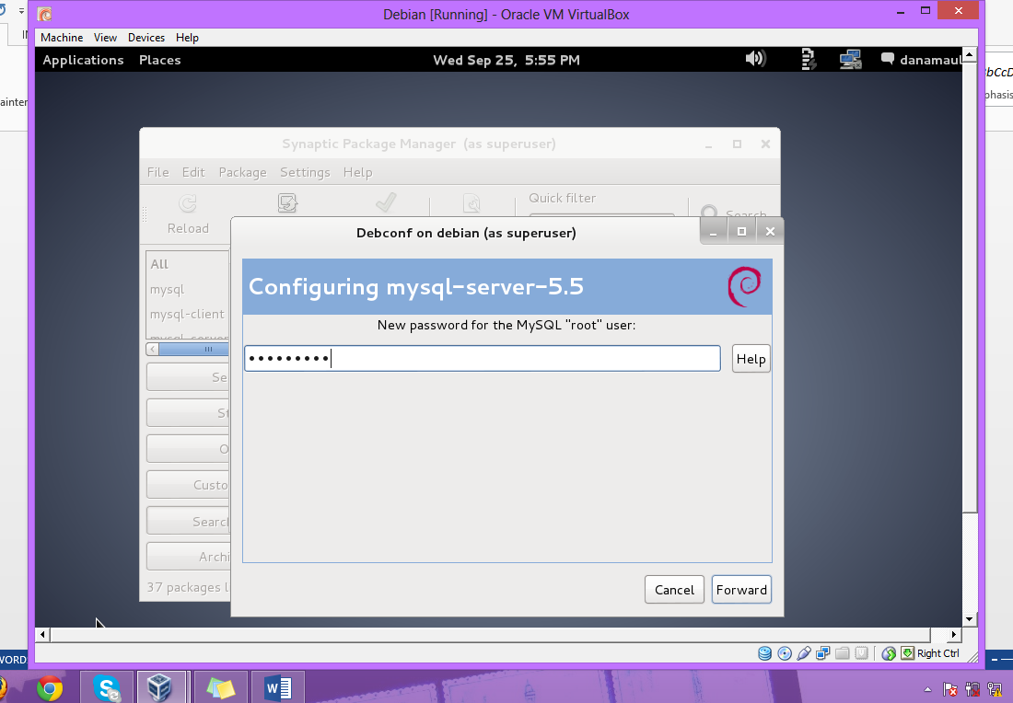

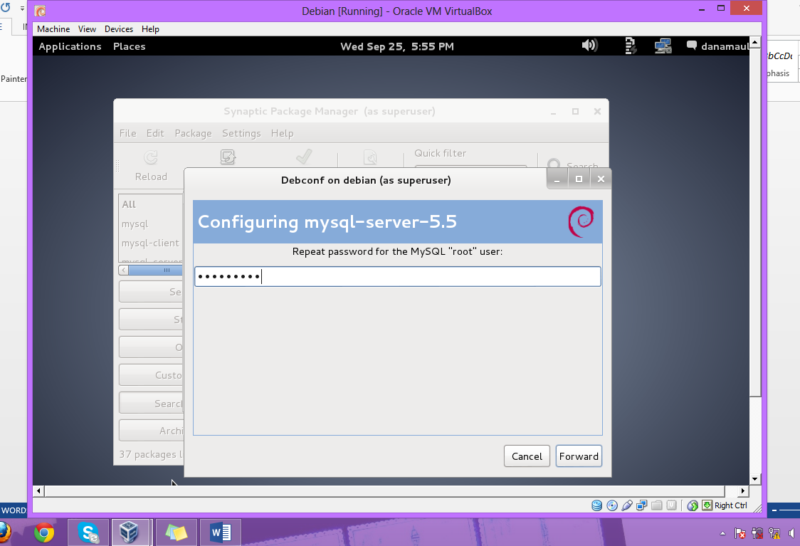

1. Centang kedua pilihan 🡪 **Forward.** Tunggu sampai proses selesai.

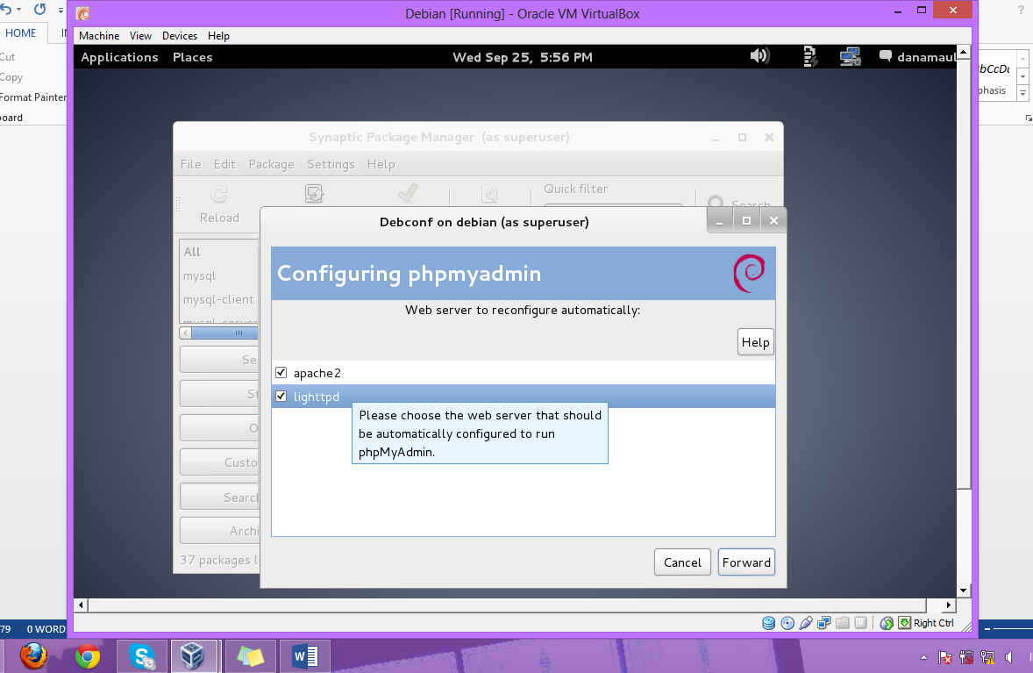

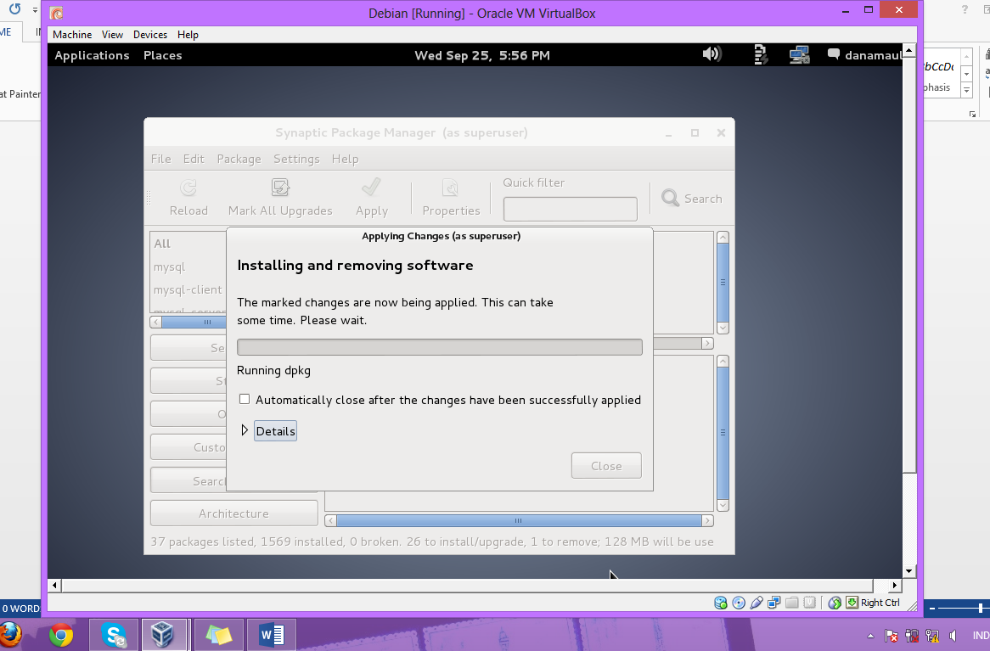

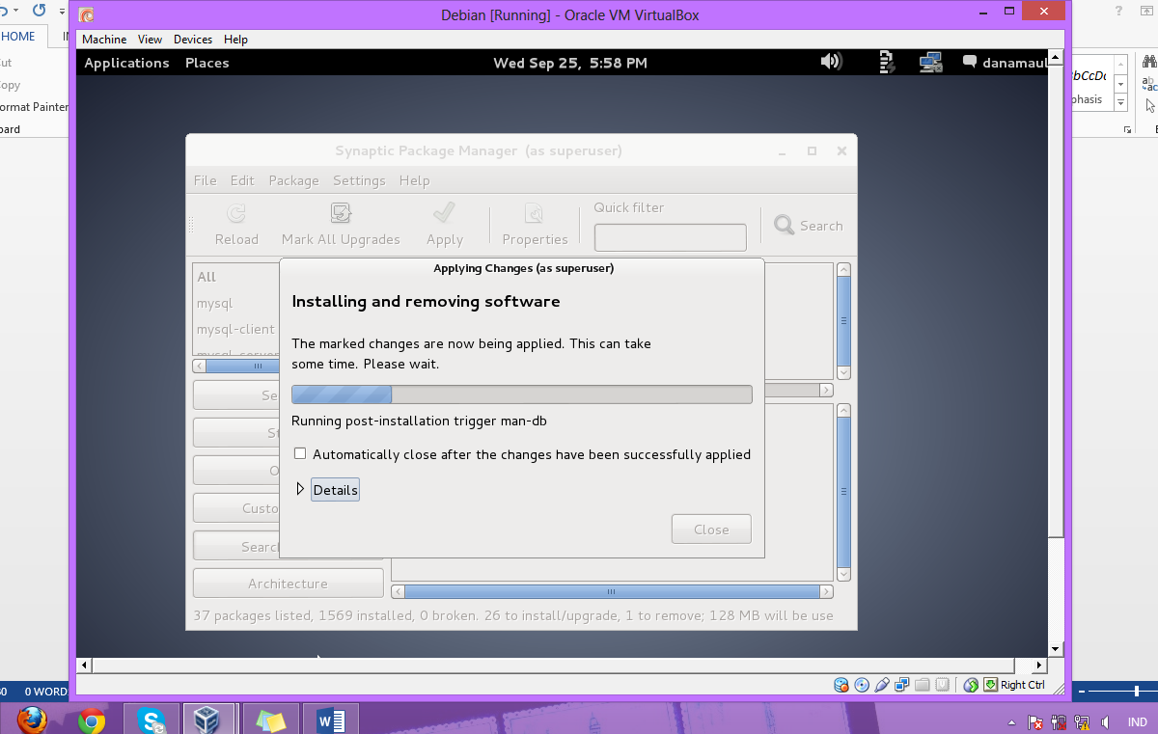

1. Pilih **Forward.**

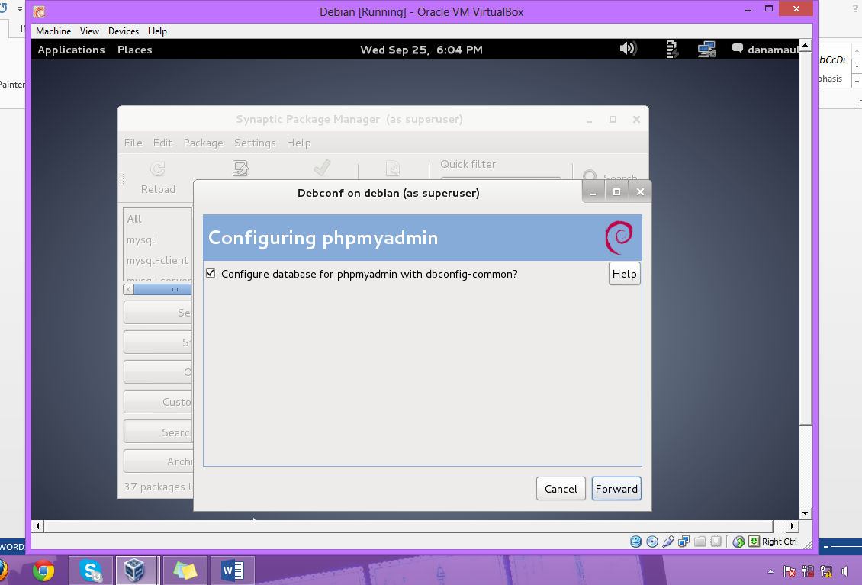

1. Masukkan password 🡪 **Forward**

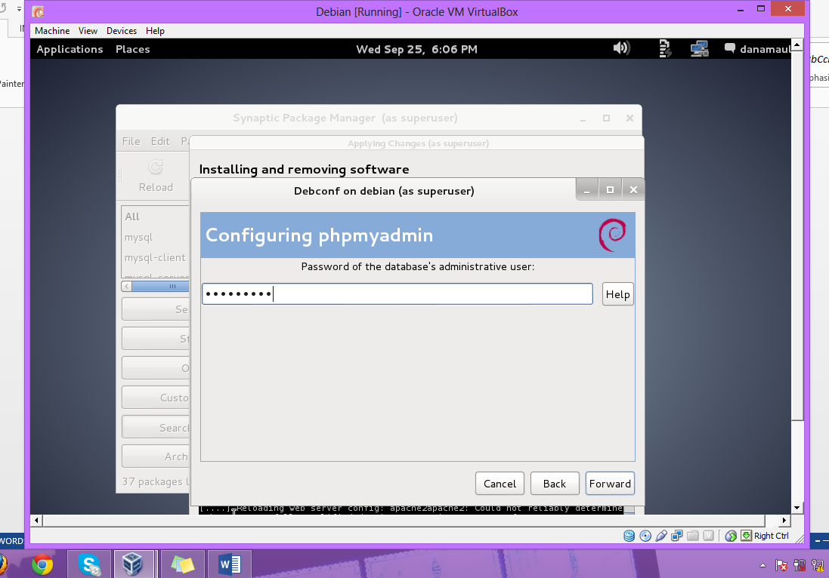

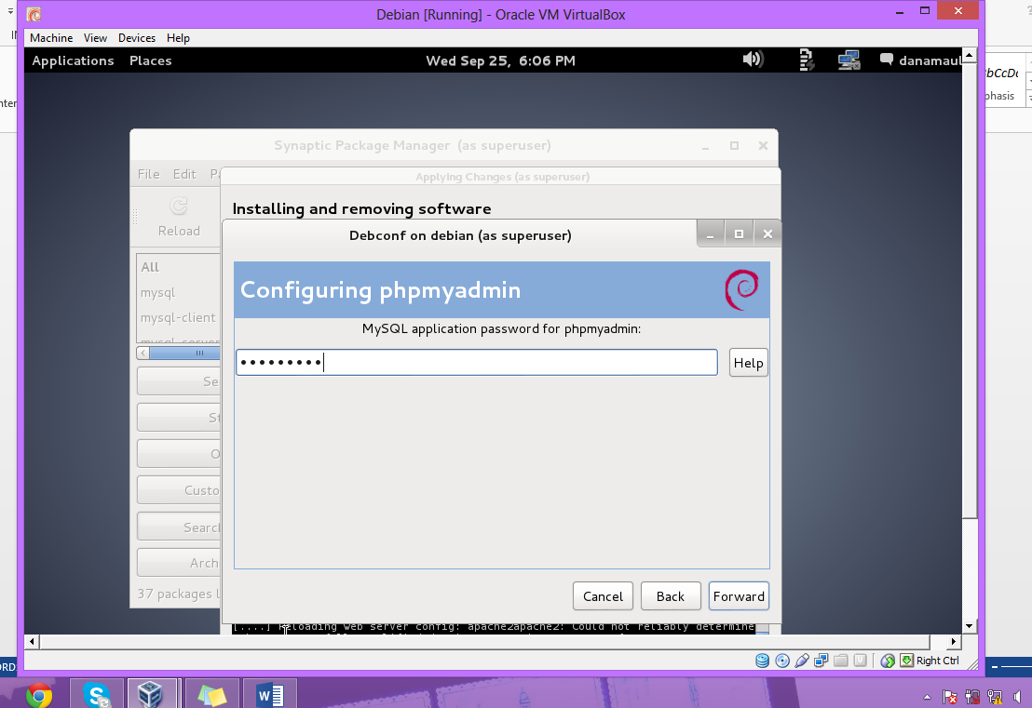

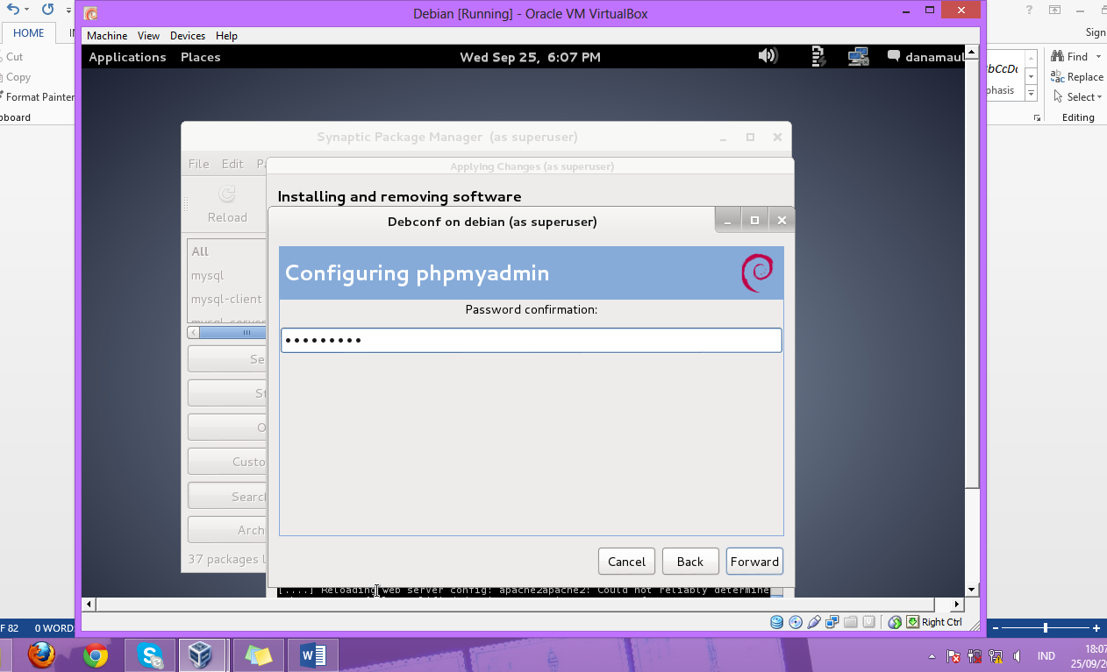

1. Tunggu sampai proses loading selesai

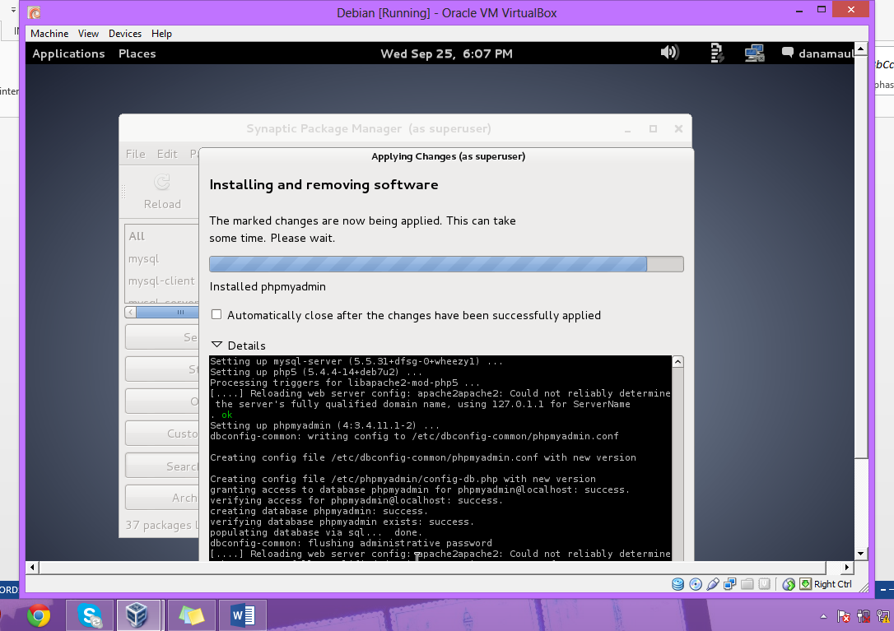

1. Pada Virtualbox pilih **Setting 🡪 Network 🡪 Pilih adapter 2.** Lakukan pengeditan.

* Attached to pilih Host-only Adapter
* Name pilih VirtualBox Host-Only Ethernet Adapter
* Promiscuous Mode pilih Allow All
* Centang Cable Connected

Kemudian pilih **OK**

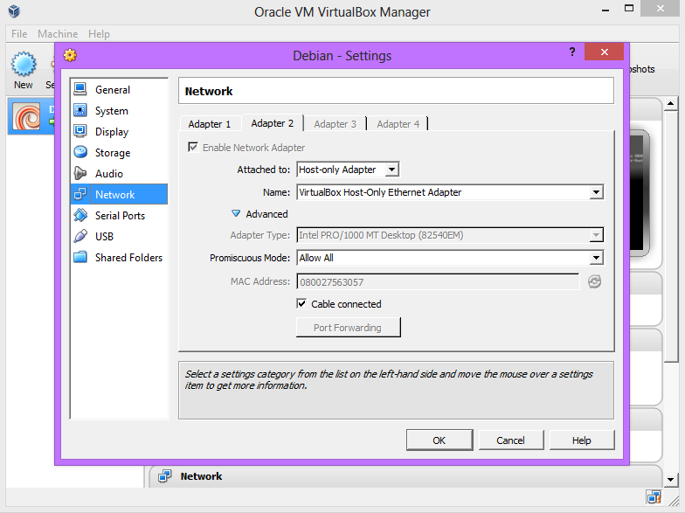

1. Lakukan ping. Pilih **Application 🡪 Accessories 🡪 Terminal**

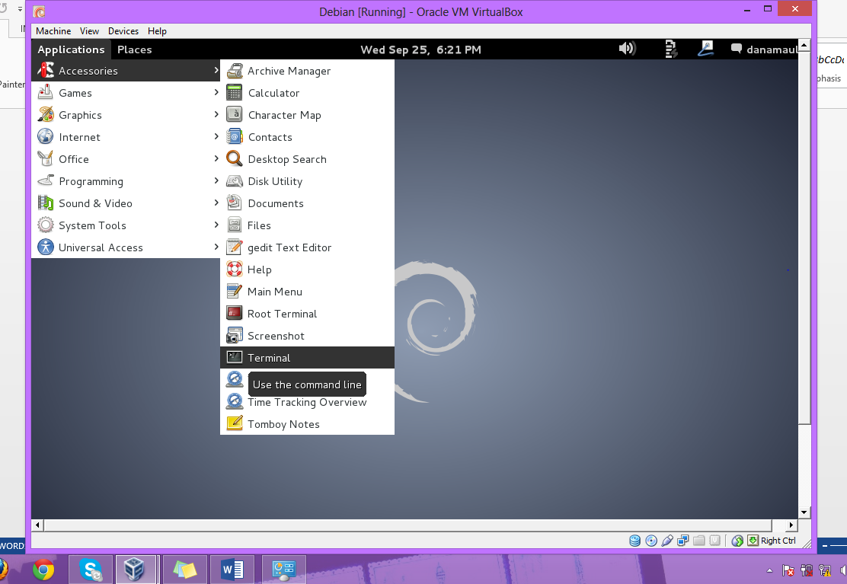

1. 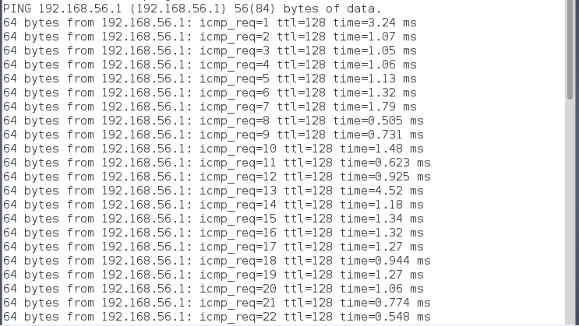Lakukan ping dari debian ke windows yaitu dengan ip 192.168.56.1
2. Lakukan ping secara bergantian yaitu dari windows ke debian dengan ip 192.168.56.101

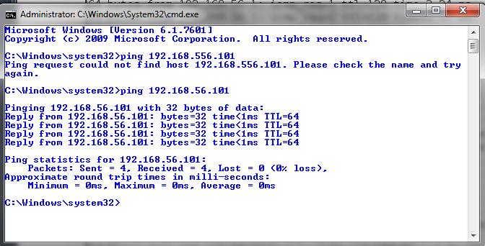

1. Setelah tes ping dari keduanya berhasil. Install Putty dan winscp

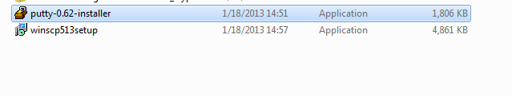

1. Buka browser kemudian ketikkan alamat ip 192.168.56.101. Ini untuk mengetes apakah debian sudah bisa digunakan.

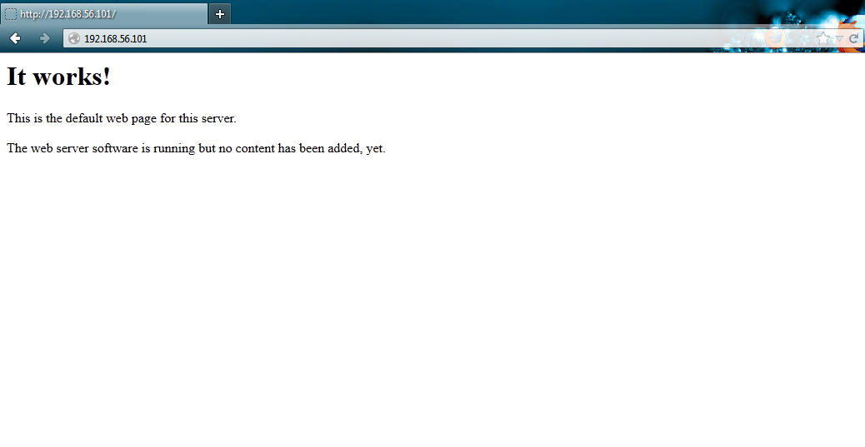

1. 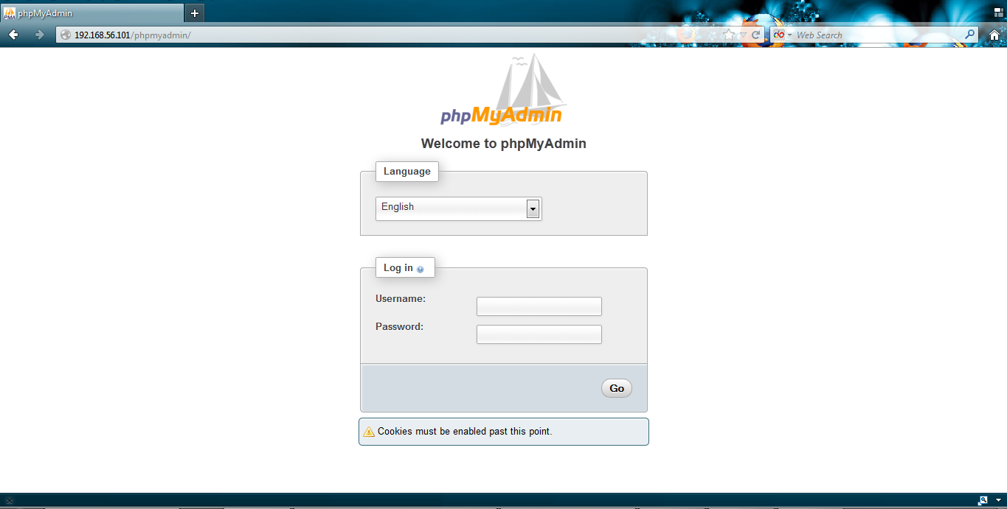Atau masuk pada alamat 192.168.56.101/phpmyadmin. Yaitu masuk pada alamat phpmyadmin.
2. Masuk pad winscp. Masukkan host name, user name dan password. Kemudian **Login.**

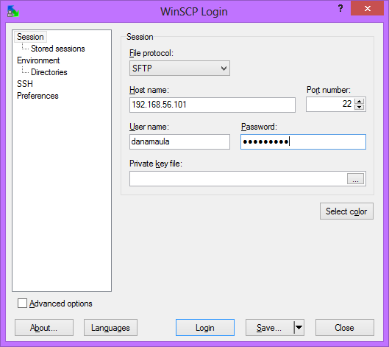

1. Setelah masuk pada winscp cari folder root 🡪 www 🡪 lalu index.html. Lakukan edit text pada index.html dan buka lagi browser untuk mengecek.

